PROTOTIPE PAGAR OTOMATIS MENGGUNAKAN RADIO FREQUENCY IDENTIFICATION (RFID) MFRC522

DENGAN AKSES E-KTP BERBASIS

ARDUINO UNO


TUGAS AKHIR

Diajukan untuk memenuhi salah satu syarat kelulusan Diploma Tiga (D.III)

FATKU RACHMAN SALEH

NIM : 13160981

GUTOMO MULYA PUTRA

NIM : 13160852

Program Studi Teknologi Komputer

Fakultas Teknologi Informasi

Universitas Bina Sarana Informatika

Jakarta

2019

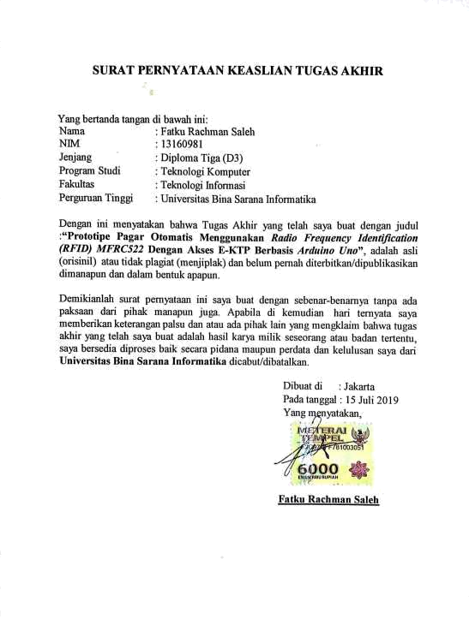
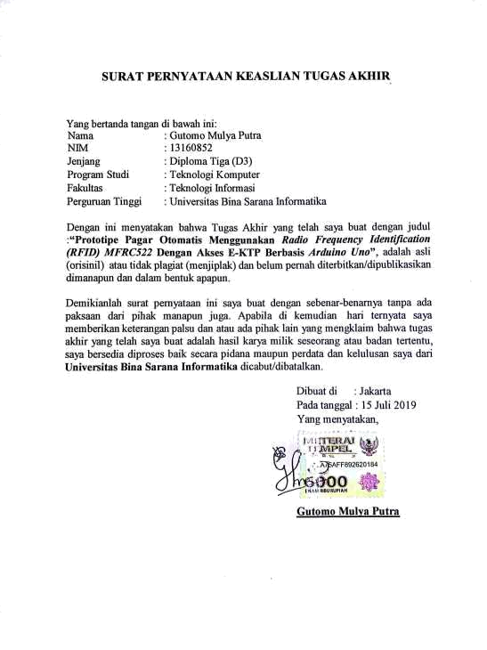
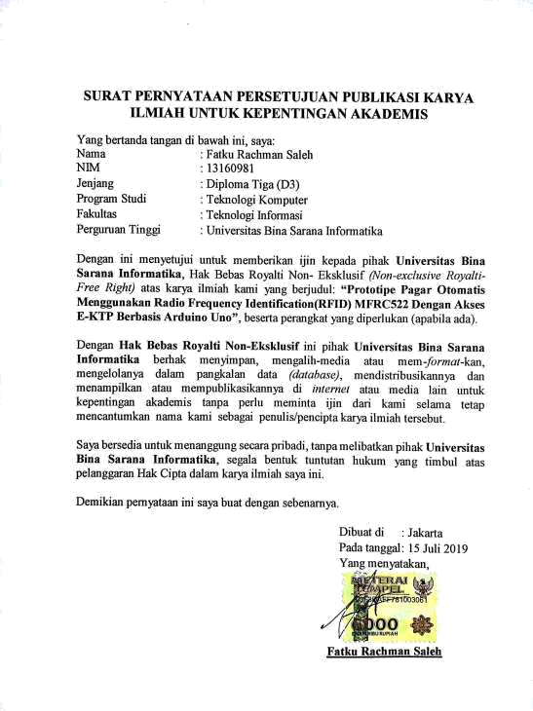
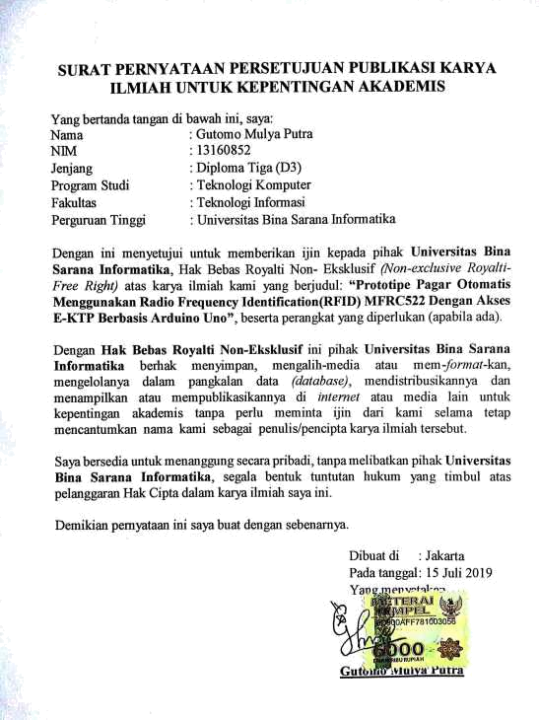
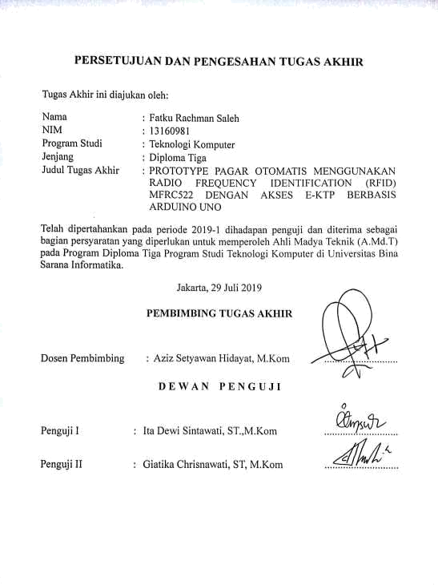
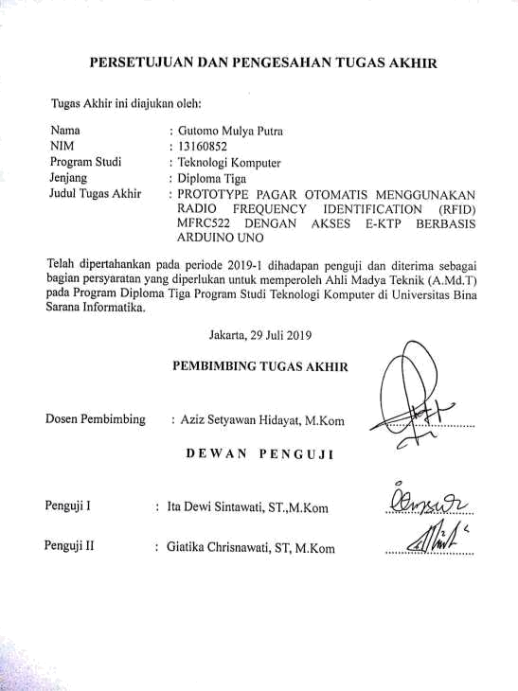
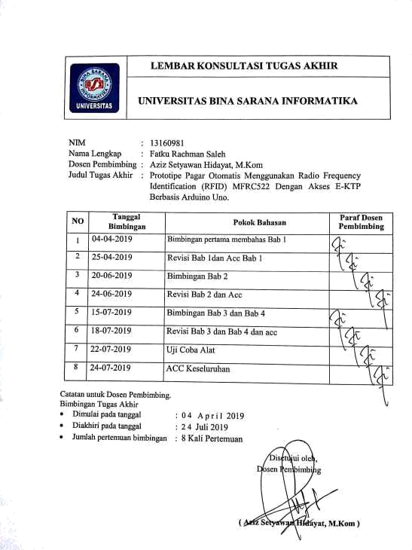
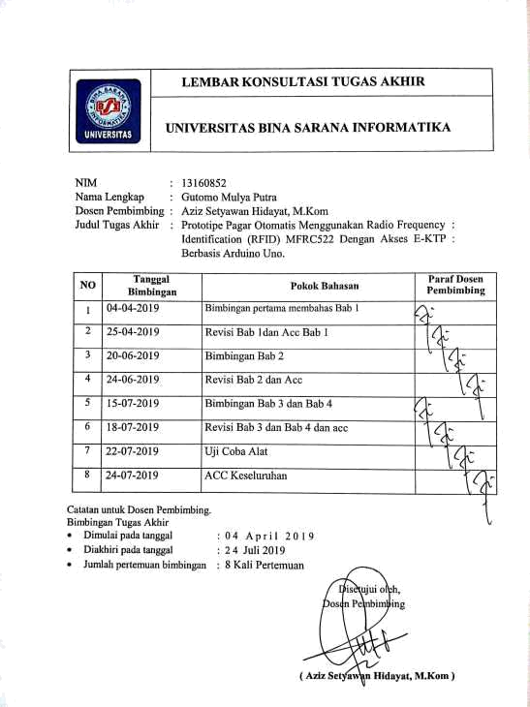

KATA PENGANTAR

Alhamdulillah, Dengan mengucapkan puji syukur kehadirat Allah SWT, yang telah melimpahkan rahmat dan karunia-Nya, sehingga pada akhirnya penulis dapat menyelesaikan tugas ini dengan baik. Tugas Akhir pada Program Diploma Tiga (D3) ini penulis sajikan dalam bentuk buku yang sederhana. Adapun judul Tugas Akhir, yang penulis ambil sebagai berikut, “Prototipe Pagar Otomatis menggunakan Radio Frequency Identification (RFID) MFRC522 Dengan Akses E-KTP

Berbasis Arduino Uno.”.

Tujuan penulisan Tugas Akhir pada Program Diploma Tiga (D3) ini dibuat sebagai salah satu syarat kelulusan Program Diploma Universitas Bina Sarana Informatika. Sebagai bahan penulisan diambil berdasarkan hasil penelitian (eksperimen), observasi dan beberapa sumber literatur yang mendukung penulisan ini. Penulis menyadari bahwa tanpa bimbingan dan dorongan dari semua pihak, maka penulisan Tugas Akhir ini tidak akan berjalan lancar. Oleh karena itu pada kesempatan ini, ijinkanlah penulis menyampaikan ucapan terima kasih kepada:

- Rektor Universitas Bina Sarana Informatika.

- Dekan Fakultas Teknologi Informasi Universitas Bina Sarana Informatika.

- Ketua Program Studi Teknologi Komputer Universitas Bina Sarana Informatika.

- Bapak Aziz Setyawan Hidayat, M.Kom selaku Dosen Pembimbing Tugas Akhir.

- Staff / karyawan / dosen di lingkungan Universitas Bina Sarana Informatika.

- Orang tua tercinta yang telah memberikan dukungan moral maupun spiritual.

- Rekan-rekan mahasiswa kelas TK-13.6A.01.

vi

Serta semua pihak yang terlalu banyak untuk disebut satu persatu sehingga terwujudnya penulisan ini. Penulis menyadari bahwa penulisan Tugas Akhir ini masih jauh sekali dari sempurna, untuk itu penulis mohon kritik dan saran yang bersifat membangun demi kesempurnaan penulisan di masa yang akan datang.

Akhir kata semoga Tugas Akhir ini dapat berguna bagi penulis khususnya dan bagi para pembaca yang berminat pada umumnya.

Jakarta, 08 Juli 2019

Penulis

vii

ABSTRAK

Fatku Rachman Saleh (13160981), dan Gutomo Mulya Putra (13160852), Prototipe Pagar Otomatis Menggunakan RFID (Radio Frequency Identification) MFRC522 Dengan Akses E-KTP Berbasis Arduino Uno.

Perkembangan teknologi yang sangat cepat semakin terasa dalam kehidupan saat ini. Hal ini ditandai dengan perkembangan pada bidang komunikasi, kehadiran perangkat elektronika pada saat ini sangat besar manfaatnya bagi umat manusia. Seiring dengan perkembangan teknologi kebutuhan untuk mengendalikan berbagai alat elektronika dan keamanan tidak hanya dilakukan secara manual yang mengharuskan kita berada di depan alat elektronik tersebut dan menekan tombol on/off untuk mengaktifkan tetapi bisa juga dilakukan secara otomatis. Untuk itulah penulis mencoba membuat Tugas Akhir mengenai sistem pagar rumah yang bergerak secara otomatis, yang menggunakan rfid sebagai akses buka atau tutupnya. Jadi dengan adanya teknologi ini bisa mempermudah aktivitas kita sehari hari. Pagar rumah otomatis ini dikendalikan oleh mikrokontroller Arduino Uno, dan sebagai penggerak otomatisnya kami menggunakan Motor Stepper yang menggerakkan pagar agar membuka atau menutup secara otomatis. Komponen pendukung seperti sensor HC-SR04 yang sebagai detektor ketika ada objek yang masuk atau berhenti maka sensor ini bekerja untuk memberi intruksi ke motor stepper agar tidak menutup pagar. Adapun komponen penunjang lainnya ada buzzer yang berfungsi sebagai suara ketika proses berjalan, demikian LED sebagai notifikasi ketika proses berjalan juga. Dan dilengkapi dengan monitor LCD sebagai penampil teks ketika akses berjalan.

Kata Kunci: Pagar Otomatis, Arduino Uno, rfid, sensor ultrasonik

viii

ABSTRACT

Fatku Rachman Saleh (13160981), and Gutomo Mulya Putra (13160852), Automatic Fence Prototype Using RFID (Radio Frequency Identification) MFRC522 With E-KTP Access Based on Arduino Uno.

The rapid development of technology is increasingly felt in today's life. This is marked by developments in the field of communication, the presence of electronic devices at this time is of great benefit to mankind. Along with the development of technology the need to control various electronic devices and security is not only done manually which requires us to be in front of the electronic device and press the on / off button to activate but it can also be done automatically. For this reason, the author tries to make the Final Project concerning a house fence system that moves automatically, which uses rfid as access to open or close it. So the existence of this technology can facilitate our daily activities. This automatic home fence is controlled by an Arduino Uno microcontroller, and as an automatic driver we use a Stepper Motor that moves the fence to open or close automatically. Supporting components such as the HC-SR04 sensor which as a detector when an object enters or stops, this sensor works to give instructions to the stepper motor so that it does not close the fence. The other supporting components have a buzzer that functions as a sound when the process is running, so the LED as a notification when the process is running too. And it is equipped with an LCD monitor as a text viewer when access is running.

Keywords: Automatic Fence, Arduino Uno, rfid, ultrasonic sensor

ix

DAFTAR ISI

 |  |  | Halaman
Lembar Judul Tugas Akhir |  | .............................................................................. | i
Lembar Pernyataan Keaslian Tugas Akhir ....................................................... |  |  | ii
Lembar Pernyataan Persetujuan Publikasi Karya Ilmiah ................................ |  |  | iii
Lembar Persetujuan dan Pengesahan Tugas Akhir ......................................... |  |  | iv
Lembar Konsultasi Tugas Akhir ...................................................................... |  |  | v
Kata Pengantar ................................................................................................ |  |  | vi
Abstraksi .......................................................................................................... |  |  | viii
Daftar Isi........................................................................................................... |  |  | x
Daftar Simbol .................................................................................................. |  |  | xii
Daftar Gambar ................................................................................................. |  |  | xiv
Daftar Tabel ...................................................................................................... |  |  | xv
Daftar Lampiran ............................................................................................... |  |  | xvi
BAB I | PENDAHULUAN .................................................................... |  | 1
 | 1.1. Latar Belakang ................................................................... |  | 1
 | 1.2. Maksud dan Tujuan ............................................................ |  | 2
 | 1.3. Metode Penelitian............................................................... |  | 3
 | 1.4. Ruang Lingkup ................................................................... |  | 4
BAB II | LANDASAN TEORI .............................................................. |  | 5
 | 2.1. Perangkat Keras ................................................................. |  | 5
 | 2.1.1. | Teori IC Digital...................................................... | 5
 | 2.1.2. | Sumber Tegangan .................................................. | 6
 | 2.1.3. | Komponen Elektronika .......................................... | 7
 | 2.1.4. | Sensor Ultrasonik .................................................. | 12
 | 2.1.5. | Komponen Penggerak(Output) .............................. | 16
 | 2.1.6. | Mikrokontroler ...................................................... | 24
 | 2.2. Perangkat Lunak ............................................................. |  | 30
 | 2.2.1. | Bahasa Pemprograman .......................................... | 35
 | 2.2.2. | Software Editor ...................................................... | 44
BAB III | PEMBAHASAN ..................................................................... |  | 49
 | 3.1. Tinjauan Umum Alat ...................................................... |  | 49
 | 3.2. Blok Rangkaian Alat ....................................................... |  | 50
 | 3.3. Skema Rangkaian Alat .................................................... |  | 52
 | 3.4. Cara Kerja Alat ............................................................... |  | 55
 | 3.5. Flowchart Program ........................................................ |  | 61
 | 3.6. Konstruksi Sistem (Coding) ........................................... |  | 62
 | 3.6.1. | Initialisasi .............................................................. | 62
 | 3.6.2. | Input ...................................................................... | 63
 | 3.6.3. | Main Program ....................................................... | 64
 | 3.6.4. | Output ................................................................... | 68
 | 3.7. Hasil Percobaan .............................................................. |  | 71
 | 3.7.1. | Hasil Input ............................................................ | 71
 | 3.7.2. | Hasil Output .......................................................... | 73

x

3.7.3. Hasil Keseluruhan 74

BAB IV PENUTUP 75
4.1. Kesimpulan 75

4.2. Saran 76

DAFTAR PUSTAKA 77
DAFTAR RIWAYAT HIDUP 79
LAMPIRAN-LAMPIRAN 81

xi

DAFTAR SIMBOL

- Simbol Flowchart

TERMINAL

Digunakan untuk menggambarkan awal

dan akhir dari suatu kegiatan.
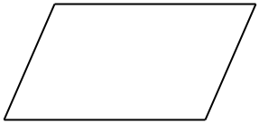

INPUT/OUTPUT
Digunakan untuk menggambarkan proses

memasukan data yang berupa pembacaan
data dan sekaligus proses keluaran yang
berupa pencetakan data.

PROCESS
Digunakan untuk menggambarkan suatu

proses.
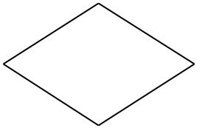

DECISION
Digunakan untuk menggambarkan proses

pengujian suatu kondisi yang ada.

FLOW LINE
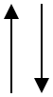
Digunakan untuk menggambarkan
hubungan proses dari satu proses ke proses
lainnya.

xii

- Simbol Komponen Elektronika

Simbol Komponen | Nama Komponen
 | Resistor
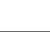
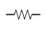

Kapasitor

Induktor
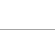
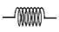

Dioda

LED

Transistor

Transformator

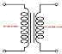

Buzzer

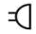

Kristal

xiii

DAFTAR GAMBAR

Halaman

- Gambar II.1 Catu Daya …........................................................... .. 7
- Gambar II.2 LED …………..…...……....... ................................. 8
- Gambar II.3 Resistor .…………..………...... ................................ 8
- Gambar II.4 Kapasitor …………..…………………................. .... 9
- Gambar II.5 Dioda …………..…………………........ .................. 9
- Gambar II.6 Konektor ……………………...... ............................. 10
- Gambar II.7 Kabel Jumper …………..……………….. ................ 11
- Gambar II.8 Push Button ………………...………........................ 11
- Gambar II.9 Sensor Ultrasonik HC-SR04 ………………………. 13
- Gambar II.10 Timing Diagram HC-SR04..………………...….. ... 13
- Gambar II.11 Mifare 522 …………….......... ................................ 14
- Gambar II.12 Tag RFID ………………................ ........................ 15
- Gambar II.13 Motor Stepper (28BYJ-48) .……………….............16
- Gambar II.14 Prinsip Kerja Motor Stepper ………...................... . 18
- Gambar II.15 Motor Stepper Dengan Lilitan Unipolar …........... .. 19
- Gambar II.16 Motor Stepper Dengan Lilitan Bipolar ………..... .. 19
- Gambar II.17 Motor driver ULN2003 …..………………........... . 20
- Gambar II.18 I2C…………..……………................ ..................... 21
- Gambar II.19 LCD (Liquid Crystal Display) …………................ 22
- Gambar II.20 Buzzer…………................. ..................................... 23
- Gambar II.21 Arduino Uno …………..…………………........ ..... 25
- Gambar II.22 Kaki Pin Atmega328P …………..…………….. ..... 26
- Gambar II.23 Bagian-bagian Arduino Uno ……………......... ...... 27
- Gambar II.24 Skema Bagian-bagian Arduino Uno ……......... ...... 27
- Gambar II.25 Tampilan Skematik Proteus ………………......... ... 32
- Gambar II.26 Mengambil Komponen ….......... ............................. 34
- Gambar II.27 Arduino IDE …………..……………....... .............. 45
- Gambar II.28 Verifikasi Sketch ………....... .................................. 47
- Gambar II.29 Memilih Board …………..……………........ .......... 47
- Gambar II.30 Memilih Port …………..……………................ ..... 48
- Gambar II.31 Sukses Mengunggah Sketch.…………….......... ...... 48
32. Gambar III.1 Blok Rangkaian Alat 50
33. Gambar III.2 Skema Rangkaian Alat 52

34. Gambar III.3 Skema Rangkaian Adaptor 55
35. Gambar III.4 Arduino Pada Rangkaian 56
36. Gambar III.5 Skema Rangkaian Sensor Ultrasonik HC-SR04 57
37. Gambar III.6 Skema Rangkaian RFID MFRC522 58
38. Gambar III.7 Skema Rangkaian Motor Stepper 58
39. Gambar III.8 Skema Rangkaian Buzzer 59
40. Gambar III.9 Skema Rangkaian LCD 59
41. Gambar III.10 Skema Rangkaian LED 60
42. Gambar III.11 Flowchart Program 61

xiv

DAFTAR TABEL

Halaman

1. Tabel II.1. Pin-pin Pada HC-SR04 13
2. Tabel II.2. Pin Modul Reader RFID MFRC522 15
3. Tabel II.3. Spesifikasi Motor Stepper 28BYJ-48 17
4. Tabel II.4. Tabel Operator Binary 38
5. Tabel II.5. Tabel Operator Unary 39

6. Tabel II.6. Tabel Operator Relasi 39
7. Tabel II.7. Tabel Operator Logika 40
8. Tabel III.1. Posisi Pin dan Arduino Dan Modul 53
9. Tabel III.2. Hasil Percobaan Input Sensor RFID MFRC522 71
10. Tabel III.3. Hasil Percobaan Input Sensor HC-SR 04 72
11. Tabel III.4. Hasil Percobaan Push Button 72
12. Tabel III.5. Hasil Percobaan Output RFID MFRC522 73
13. Tabel III.6. Hasil Percobaan Output Sensor HC-SR04 73
14. Tabel III.7. Hasil Percobaan Keseluruhan Alat 74

xv

DAFTAR LAMPIRAN

Halaman

1. Lampiran A1. Data Sheet 81
2. Lampiran B1. Listing Program Keseluruhan 105
3. Lampiran C1. Skema Rangkaian Keseluruhan 115
4. Lampiran D1. Daftar Komponen dan Daftar Harga 116
5. Lampiran E1. Foto Alat 117
6. Lampiran F1. Tampilan Serial Monitor 118

xvi

BAB I

PENDAHULUAN

1.1. Latar Belakang

Perkembangan teknologi yang sangat cepat semakin terasa dalam kehidupan saat ini. Hal ini ditandai dengan perkembangan pada bidang komunikasi, kehadiran perangkat elektronika pada saat ini sangat besar manfaatnya bagi umat manusia. Hal ini dikarenakan hampir seluruh aktifitas manusia memanfaatkan sebagai sarana pendukung utama sehingga membuat kita merasakan manfaat dalam berbagai bidang kehidupan.

Pada awalnya, bentuk dan pengoprasian perangkat elektronika masih sangat sederhana, yakni dengan sistem manual. Pengendalian on/offberbagai alat elektronika saat ini kebanyakan masih dikendalikan secara manual dengan menekan tombol on/off. Seiring dengan perkembangan teknologi kebutuhan untuk mngendalikan berbagai alat elektronika dan keamanan tidak hanya dilakukan secara manual yang mengharuskan kita berada di depan alat elektronik tersebut dan menekan tombol on/off untuk mengaktifkan tetapi bisa juga dilakukan secara otomatis.

Kebanyakan dari masyarakat tidak memiliki kepedulian tinggi atau kedisiplinan yang baik terhadap lingkungan disekitar utamanya masyarakat di perkotaan sehingga tingkat keamanan dari tempat tinggal perlu di tingkatkan. Buka tutup pagar rumah menjadi salah satu sistem keamanan utama pada suatu hunian atau rumah tinggal, seiring dengan perkembangan keamanan dan kemudahan dalam mengontrol buka tutup pagar rumah maka diperlukan suatu alat yang dapat memberikan keamanan pada rumah dan kemudahan dalam pengontrolan.

1
2

Dalam kerja suatu kontrol, dapat memberikan kemudahan kepada seseorang untuk mengontrol keamanan dan kemudahan pagar rumah, tentunya dengan menggunakan alat pengontrol, salah satunya dengan menggunakan mikrokontroller. Mikrokontroller atau spesifikasinya yakni menggunakan Arduino Uno sebagai suatu terobosan teknologi dan mikrokomputer, hadir memenuhi kebutuhan pasar (market need) dan teknologi baru. Suatu controller digunakan untuk mengontrol suatu proses atau aspek – aspek dari lingkungan. Salah satu aplikasi dari Arduino Uno adalah sebagai pengatur buka tutup pagar rumah, dengan adanya alat pengontrol ini dapat memberikan kemudahan dan keamanan pada setiap orang yang memiliki kesibukan atau sering bepergian meninggalkan rumah dimana mereka dapat mengontrol keamanan dan kemudahkan untuk membuka dan menutup pagar rumah saat bepergian secara otomatis. Berdasarkan latar belakang tersebut, maka penulis tertarik untuk mengangkat suatu judul yaitu “Prototipe Pagar Rumah Otomatis Menggunakan RFID (Radio Frequency Identification ) MFRC522 Dengan Akses E-KTP Berbasis

Arduino Uno” suatu alat yang dapat di aplikasikan atau digunakan pemilik rumah untuk berinteraksi dengan sistem keamanan dan kemudahan pada pagar rumah dengan menggunakan pengontrolan secara otomatis dengan mengguakan Arduino Uno.

1.2. Maksud dan Tujuan

Maksud dari penyusunan tugas akhir ini adalah:

- Merancang suatu alat yang dapat bekerja secara otomatis.dan efisien

- Mengaplikasikan pelajaran elektronika dasar, rangkaian digital, dan mikrokontroler yang telah dipelajari selama kuliah.

- Merancang suatu robot yang dapat bekerja tapa harus dikendalikasn manusia.
3

Sedangkan tujuan dari penulisan Tugas Akhir ini adalah sebagai salah satu syarat kelulusan Program Diploma Tiga (D.III) program studi Teknologi Komputer Fakultas Teknologi Informasi di Universitas Bina Sarana Informatika.

1.3. Metode Penelitian

Dalam penyusunan Laporan Tugas Akhir ini, penulis menggunakan metode penelitian dan pengumpulan data. Data tersebut diperoleh melalui :

- Metode Observasi

Observasi adalah sebagai aktivitas mencatat suatu gejala dengan bantuan instrumen-instrumen dan merekamnya dengan tujuan ilmiah atau tujuan lain. Disini penulis melakukan metode observasi dengan melihat apa saja yang akan dibutuhkan pada pembuatan alat tempat sampah otomatis ini serta bertanya dan mendiskusikannya kepada seseorang yang lebih tahu tentang elektronika maupun mikrokontroler seperti dosen atau senior.

- Studi Pustaka

Studi Pustaka adalah untuk mendapatkan landasan teori, data-data atau informasi sebagai bahan acuan dalam melakukan perencanaan, percobaan, pembuatan dan penyusunan penelitian. Dalam melakukan studi pustaka penulis mempelajari dan mengunjungi Buku-buku, jurnal-jurnal, serta website-website yang membahas tentang mikrokontroler arduino uno dan komponen yang akan digunakan pada alat pagar otomatis.
4

1.4. Ruang Lingkup

Pada pembahasan laporan ini, penulis melakukan pembatasan permasalahan yang akan dibahas yaitu, Alat yang akan dirancang dapat mengontrol buka tutup pagar rumah, sistem keamanan dalam rancangan ini menggunakan RFID ( Radio Frequency Identification). Adapun ruang lingkup dari permasalahan yang penulis gunakan adalah Suatu alat yang dapat di aplikasikan atau digunakan pemilik rumah untuk berinteraksi dengan sistem keamanan dan kemudahan pada pagar rumah dengan menggunakan pengontrolan secara otomatis dengan menggunakan Arduino Uno.

BAB II

LANDASAN TEORI

2.1. Perangkat Keras

Dalam bab ini penulis akan menjelaskan tentang teori – teori yang berhubungan dengan alat yang dibuat, meliputi perangkat keras dan perangkat lunak.

Berikut adalah komponen - komponen perangkat keras untuk membuat alat Pagar Otomatis, yang berisikan seperti Arduino UNO sebagai otak dari sistem kerja semua komponen, sensor untuk mendekteksi objek/benda, motor Stepper sebagai pengerak pagar otomatis, LCD untuk menampilkan notifikasi akses dari Module RFID Kemudian Baterai sebagai sumber tenaga.

2.1.1 Teori IC Digital

Menurut (Maulana, 2017) mengatakan bahwa, “Integrated Circuit (IC) adalah Sirkuit terintegrasi atau yang biasa juga disebut sebagai IC merupakan komponen elektronika yang terbuat dari kumpulan puluhan, ratusan, hingga ribuan transistor, resistor, dioda dan komponen elektronika lainnya”.

IC mempunyai fungsi dan tugas khusus yang telah ditentukan oleh pembuatnya, tugas khusus ini ditentukan dengan bagaimana cara merangkai komponen yang ada karena pada dasarnya adalah sebuah rangkaian tertentu dengan fungsi tertentu pula. IC Digital beroperasi pada tegangan 0 volt (low) dan 5 volt (high). IC digital tersusun dari beberapa rangkaian logika AND, OR, NOT, NAND, NOR, dan XOR.

5
6

2.1.2. Sumber Tegangan

Menurut (Sitohang et al., 2018) memberikan batasan bahwa, “Catu daya (Power Supply) adalah sebuah perangkat yang memasok listrik energi untuk satu atau lebih beban listrik”.

Catu daya menjadi bagian yang penting dalam elektonika yang berfungsi sebagai sumber tenaga listrik misalnya pada baterai atau accu. Pada dasarnya power supply ini mempunyai konstruksi rangkaian yang hampir sama yaitu terdiri dari trafo, penyearah, dan penghalus tegangan. Istilah ini paling sering diterapkan ke perangkat yang mengubah satu bentuk energi listrik yang lain, meskipun juga dapat merujuk ke perangkat yang mengkonversi bentuk energi lain (misalnya, mekanik, kimia, solar) menjadi energi listrik.

Secara umum prinsip rangkaian catu daya terdiri atas komponen utama yaitu ;

transformator, dioda dan kondensator. Dalam pembuatan rangkaian catu daya selain

menggunakan komponen utama juga diperlukan komponen pendukung agar rangkaian

berfungsi dengan baik Ada dua sumber catu daya yaitu sumber AC dan sumber DC.

Sumber AC yaitu sumber tegangan bolak – balik, sedangkan sumber tegangan DC

merupakan sumber tegangan searah.

Dibawah ini adalah jenih-jenis catu daya:

- Sumber Arus Bolak Balik (AlternatingCurrent/AC)

Arus listrik bolak balik adalah arus listrik dengan besar dan arah yang berubah-ubah secara bolak balik. Arus AC mengalir bolak balik dari potensial tinggi (+) ke potensial rendah (-) dan dari potensial rendah (-) ke potensial tinggi (+), Gelombang listrik pada arus AC berbentuk sinusoidal, gelombang segi empat atau gelombang segitiga, contoh penggunaan arus listrik bolak-balik adalah pada
7

jaringan PLN dan generator AC, jika menggunakan tegangan listrik PLN, besar arusnya berkisar antara 110 volt hingga 220 volt dengan frekuensi 50 Hertz.

- Sumber Arus Searah (DirectCurrent/ DC)

Arus listrik searah adalah arus listrik yang bernilai konstan dan mengalir dari potensial tinggi (+) ke potensial rendah (-). Besar arus listrik yang sering ditemukan berkisar antara 1,5 volt hingga 24 volt. Arus listrik searah biasa digunakan pada baterai, dinamo arus searah atau aki, sumber tegangan ini tidak mengalami perubahan terhadap waktu.
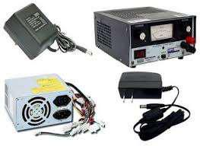

Sumber : http://corelita.com/pengertian-adaptor-atau-catu-daya/

Gambar II.1.

Catu Daya

2.1.3. Komponen Elektronika

Menurut (Maulana, 2017) disimpulkan bahwa, “Rangkaian elektronika, komponen-komponen elektronika dibagi dalam jenis komponen pasif dan komponen aktif”
8

- Light Emitting Diode (LED)

Menurut (Suhardi, 2014) LED adalah semikonduktor yang dapat mengubah energi listrik lebih banyak menjadi cahaya, merupakan perangkat keras dan padat (solid-state component) sehingga lebih unggul dalam ketahanan (durability).
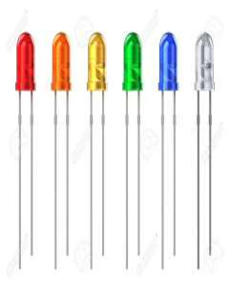

Sumber : https://www.123rf.com/photo_19706682_set-of-color-3-mm-led-diodes-isolated-on-white-background.html

Gambar II.2

LED

- Resistor

Menurut (Listiyarini, 2018) memberikan batasan bahwa “Resistor disebut juga dengan tahanan atau hambatan, merupakan komponen pasif elektronika yang berfungsi untuk membatasi arus listrik yang mengalir pada suatu rangkaian listrik”.
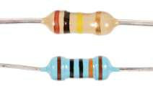

Sumber : http://www.instructables.com/lesson/Resistors/

Gambar II.3

Resistor
9

- Kapasitor

Menurut (Maulana, 2017) “Kapasitor merupakan komponen pasif yang sering digunakan pada sistem yang berfungsi sebagai filter dan penyimpan energi listrik”.
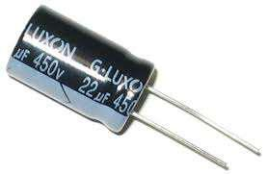

Sumber : http://www.uniksharianja.com/2016/02/cara-menentukan-nilai-kapasitas-kapasitor.html

Gambar II.4.

Kapasitor

- Dioda

Menurut (Maulana, 2017) memberikan batasan bahwa, “Dioda adalah komponen elektronika yang membuat arus listrik mengalir hanya dalam satu arah, sehingga biasa disebut juga sebagai penyearah”.
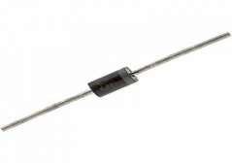

Sumber : http://lapantech.com/Dioda-1n4002

Gambar II.5

Dioda
10

- Konektor

Menurut (Maulana dan Rachmat Adi Purnama, 2017) memberikan batasan bahwa, “Konektor yang digunakan dalam rangkaian elektronika, untuk memudahkan melepas pasang rangkaian konektor ini memiliki lubang pin beragam, dan disesuaikan dengan kebutuhan”.

Header atau biasa dikenal dengan nama pin head berguna sebagai soket tempat menghubungkan kabel-kabel konektor, ada dua jenis pin14 header yaitu pin header male dan pin header female, walaupun berbeda namun memiliki fungsi yang sama yaitu sebagai konektor.
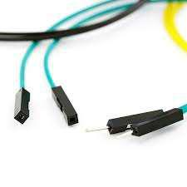

Sumber : https://electronics.stackexchange.com/questions/37783/how-can-i-create-a-female-jumper-wire-connector

Gambar II.6.

Konektor

- Kabel Jumper

Menurut (Maulana dan Rachmat Adi Purnama, 2017) memberikan batasan bahwa, “Kabel Jumper digunakan untuk menyalurkan energi listrik. Sebuah kabel listrik terdiri dari isolator dan konduktor isolator adalah bahan pembungkus kabel yang biasa terbuat dari plastik atau karet, sedangkan konduktor terbuat dari tembaga”.
11
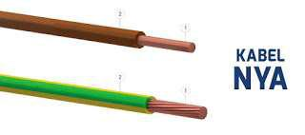

Sumber : https://klinikkonstruksi.jogjaprov.go.id/artikel_detail.php?id=99

Gambar II. 7

Kabel Jumper

- Push Button Switch

Menurut (Sokop, Jendri Steven, Dringhuzen J. Mamahit, 2016) meberikan batasan bahwa, “Push button switch (saklar tombol tekan) adalah perangkat / saklar sederhana yang berfungsi untuk menghubungkan atau memutuskan aliran arus listrik dengan sistem kerja tekan unlock (tidak mengunci)”.

Sistem kerja unlock disini berarti saklar akan bekerja sebagai device penghubung atau pemutus aliran arus listrik saat tombol ditekan, dan saat tombol tidak ditekan (dilepas), maka saklar akan kembali pada kondisi normal.
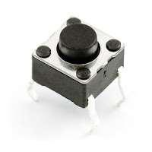

Sumber : https://www.sparkfun.com/products/97

Gambar II. 8

Push Button Switch
12

2.1.4. Sensor Ultrasonik

Menurut (Arasada, 2017) memberikan batasan bahwa, “Sensor Ultrasonik adalah sensor yang bekerja berdasarkan prinsip pantulan gelombang suara dan digunakan untuk mendeteksi keberadaan suatu objek atau benda tertentu didepan frekuensi kerja pada daerah diatas gelombang suara dari 20 kHz hingga 2 MHz”.

- Sensor Ultrasonik HCSRF-04

Prinsip kerja sensor ini adalah transmitter mengirimkan sebuah gelombang ultrasonik lalu diukur dengan waktu yang dibutuhkan hingga datangnya pantulan dari objek Lamanya waktu ini sebanding dengan Aplikasi Sensor Ultrasonik Untuk Deteksi Posisi Jarak Pada Ruang Menggunakan Arduino Uno. Dua kali jarak sensor dengan objek, sehingga jarak sensor dengan objek dapat ditentukan persamaan 1: = vxt 2 Keterangan: s = jarak (meter) v = kecepatan suara (344 m/detik) t = waktu tempuh (detik) Hcsrf-04 dapat mengukur jarak dalam rentang antara 3cm–3m dengan output panjang pulsa yang sebanding dengan jarak objek. Sensor ini hanya memerlukan 2 pin I/O untuk berkomunikasi dengan mikrokontroler, yaitu TRIGGER dan ECHO. Untuk mengaktifkan HCSRF-04 mikrokontroler mengirimkan pulsa positif melalui pin TRIGGER minimal 10 µs, selanjutnya HCSRF-04 mengirimkan pulsa positif melalui pin ECHO selama 100 µs hingga 18 ms, yang sebanding dengan jarak objek. Spesifikasi dari sensor ultrasonik HCSRF-04 adalah sebagai berikut: a. Dimensi: 24mm (P) x 20mm (L) x 17mm (T). b. Konsumsi Arus: 30 mA (rata-rata), 50 mA (max). c. Jangkauan: 3 cm–3 m. d. Sensitifitas: Mampu mendeteksi objek dengan diameter 3 cm pada jarak > 1m.
13
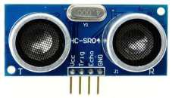

Sumber ; https://www.tokopedia.com/arduinomakassarr/sensor-ultrasonic-hc-sr04

Gambar II.9

. Sensor ultrasonik HC-SR04

 | Tabel II. 1
 | Pin-pin pada HC-SR04
Pin | Keterangan
Pin 1 | Vcc (dihubungkan ke tegangan +5V)
Pin 2 | Trig (untuk mengirimkan gelombang suara)
Pin 3 | Echo (untuk menerima pantulan gelombang suara)
Pin 4 | Gnd (dihubungkan ke ground)

- Prinsip Kerja Sensor Ultrasonik HCSRF-04

Prinsip kerja HCSRF-04 adalah transmitter memancarkan seberkas sinyal ultrasonik (20 KHz) yang bebentuk pulsa, kemudian jika didepan HCSRF-04 ada objek padat maka receiver akan menerima pantulan sinyal ultrasonik tersebut Receiver akan membaca lebar pulsa (dalam bentuk PWM) yang dipantulkan objek dan selisih waktu pemancaran.
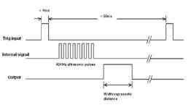

Sumber :https://cdn.sparkfun.com/datasheets/Sensors/Proximity/HCSR04.pdf

Gambar II.10

Timing diagam HC-SR04
14

- Radio Frequency Identification (RFID)

Menurut (Mubarok, Sofyan, Rismayadi, & Najiyah, 2018) memberikan batasan bahwa, “RFID adalah teknologi identifikasi berbasis gelombang radio. Teknologi ini mampu mengidentifikasi berbagai objek secara simultan tanpa diperlukan kontak langsung (atau dalam jarak pendek)”.

1. Mifare RC522

RFID Reader Module adalah sebuah modul berbasis IC Philips MFRC522 yang dapat membaca RFID dengan penggunaan yang mudah dan harga yang murah, karena modul ini sudah berisi komponen-komponen yang diperlukan oleh MFRC522 untuk dapat bekerja. Modul ini dapat digunakan langsung oleh MCU dengan menggunakan interface SPI, dengan suplai tegangan sebesar 3,3 volt. MFRC522 merupakan produk dari NXP yang menggunakan fully integrated 13.56MHz non-contact communication card chip untuk melakukan pembacaan maupun penulisan. MFRC522 support dengan semua varian MIFARE Mini, MIFARE 1K, MIFARE 4K, MIFARE Ultralight, MIFARE DESFire EV1 and MIFARE Plus RF identification Protocols.
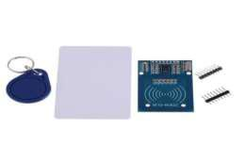

Sumber : https://www.indo-ware.com/produk-2865-rfid-reader-writer-module-mifare-rc522-1356-mhz-.html

Gambar II.11.

Mifare RC522
15

Tabel II. 2

Pin Modul Reader RFID MFRC522
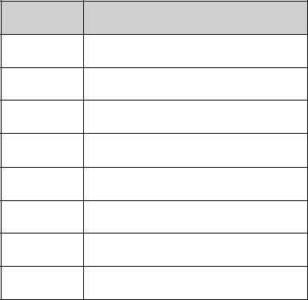

NO Pin

- SDA

- SCK

- MOSI

- MISO

- IRQ

- GND

- RST

- 3.3V

- Tag RFID

Tag ini bekerja saat antena mendapatkan sinyal dari reader RFID dan

sinyal tersebut akan dipantulkan lagi, sinyal pantul ini biasanya sudah

ditambahkan dengan data yang dimiliki tag tersebut. RFID tag ukurannya

dapat berbeda-beda, pada umumnya kecil. Tag yang ditanamkan ke dalam

metal, kunci ,dan sebagainya.
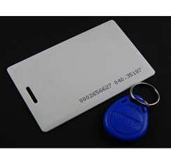

Sumber : https://www.indiamart.com/proddetail/rfid-tag-card-17920917273.html

Gambar II.12

Tag RFID
16

2.1.5. Output

Sebuah alat tidak dapat bekerja apabila tidak ada output. Begitu juga dengan alat yang kami buat yaitu alat prototype pagar otomatis. Berikut adalah komponen penggerak (output) yang kami gunakan dalam pembuatan alat pagar otomatis yaitu motor stepper, motor driver , I2C, dan LCD. Uraian dari masing – masing hal tersebut akan dijelaskan sebagai berikut.

- Motor Stepper (28BYJ-48)

Motor Stepper yang digunakan pada alat ini yaitu motor stepper 28BYJ48. Motor stepper ini merupakan jenis motor stepper Unipolar. Motor ini memiliki rasio gear sebesar 64, dan putaran per stepnya sebesar 5.625° jadi motor ini memiiki step sebanyak 4096. Untuk menghitung jumlah step dalam satu putarannya dapat menggunakan rumus dibawah ini :

steps = Jumlah step per satu Putaran * Rasio Gear steps = (360°/5.625°) * 64 steps = 64 * 64 steps = 4096
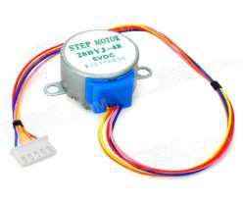

Sumber : https://www.instructables.com/id/Supercharge-and-Convert-a-Unipolar-Stepper-to-Bipo/

Gambar II. 13

Motor Stepper
17

 | Tabel II. 3
Spesifikasi Motor Stepper 28BYJ-48
Related Voltage | 5 VDC
Number of Phase | 4
Speed Variation Ratio | 6-20 Volt
Stride Angle | 5.625°/64
Frequency | 100Hz
DC Resistance | 50Ω±7%(25℃)
Idle In-traction Frequency | > 600Hz
Idle Out-traction Frequency | > 1000Hz
In-traction Torque | >34.3mN.m(120Hz
Self-positioning Torque | >34.3mN.m
Friction Torque | 600-1200 gf.cm
Pull in Torque | 300 gf.cm
Insulated Resistance | >10MΩ(500V)
Insulated Elecrticity | 600VAC/1mA/1s
Insulated Grade | A
Rise in Temperature | <40K(120Hz)
Noise | <35dB(120Hz,No load,10cm)
Model | 28BYJ-48 – 5V

- Prinsip Kerja Motor Stepper

Prinsip kerja motor stepper adalah mengubah pulsa-pulsa input menjadi gerakan mekanis diskrit. Oleh karena itu untuk menggerakkan motor stepper diperlukan pengendali motor stepper yang membangkitkan pulsa-pulsa periodik. Berikut ini adalah ilustrasi struktur motor stepper sederhana dan pulasa yang dibutuhkan untuk menggerakkannya
18
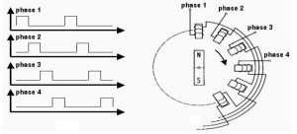

Sumber : http://zonaelektro.net/motor-stepper/

Gambar II. 14

Prinsip Kerja Motor Stepper

Gambar diatas memberikan ilustrasi dari pulsa keluaran pengendali motor stepper dan penerpan pulsa tersebut pada motor stepper untuk menghasilkan arah putaran yang bersesuaian dengan pulsa kendali.

- Jenis – Jenis Motor Stepper

  - Motor Stepper Unipolar

Rangkaian pengendali motor stepper unipolar lebih mudah dirancang karena hanya memerlukan satu switch / transistor setiap lilitannya. Untuk menjalankan dan menghentikan motor ini cukup dengan menerapkan pulsa digital yang hanya terdiri atas tegangan positif dan nol (ground) pada salah satu terminal lilitan (wound) motor sementara terminal lainnya dicatu dengan tegangan positif konstan (VM) pada bagian tengah (center tap) dari lilitan seperti pada gambar berikut.
19
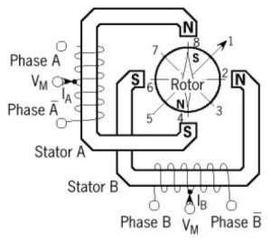

Sumber : http://zonaelektro.net/motor-stepper/

Gambar II. 15

Motor stepper dengan lilitan unipolar

- Motor Stepper Bipolar

Untuk motor stepper dengan lilitan bipolar, diperlukan sinyal pulsa yang berubah-ubah dari positif ke negatif dan sebaliknya. Jadi pada setiap terminal lilitan (A & B) harus dihubungkan dengan sinyal yang mengayun dari positif ke negatif dan sebaliknya. Karena itu dibutuhkan rangkaian pengendali yang agak lebih kompleks daripada rangkaian pengendali untuk motor unipolar. Motor stepper bipolar memiliki keunggulan dibandingkan dengan motor stepper unipolar dalam hal torsi yang lebih besar untuk ukuran yang sama.
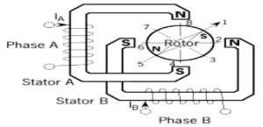

Sumber:http://zonaelektro.net/motor-stepper/

Gambar II. 16

Motor stepper dengan lilitan bipolar
20

- Motor Driver ULN2003

Motor Driver ULN2003 merupakan perangkat yang mempermudah mengontrol Motor Stepper 28BYJ-48 dari mikrokontroler, seperti Arduino. Pada motor driver ULN2003 ini terdapat 5 socket kabel untuk menyambungkan kabel dari motor stepper 28BYJ-48 dan 4 LED untuk menunjukkan coil yang sedang diberi tegangan. Untuk tegangannya, dianjurkan menggunakan power supply 5-12Volt 1Amp. Dan pada motor driver ini juga terdapat 4 input kontrol yang harus dihubungkan ke empat Arduino pin digital.
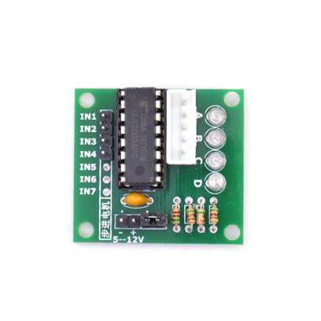

Sumber:https://www.barerobotics.com/product/uln2003-unipolar-stepper-motor-driver-12v-05a

Gambar II. 17

Motor Driver ULN2003
21

- I2C (Inter Integrated Circuit)

Menurut (Sari, Kartika, Cucu Suhery, 2015) memberi batasan bahwa, “I2C merupakan singkatan dari Inter Integrated Circuit, yaitu sebuah protokol untuk komunikasi serial antar IC dan sering disebut juga Two Wire Interface (TWI). Pada penelitian ini, komunikasi I2C digunakan untuk komunikasi antara mikrokontroler dan RTC”.

Komunikasi I2C merupakan standar komunikasi dengan meng-gunakan 2 kabel dengan kecepatan yang cukup tinggi sehingga antara IC yang satu dengan yang lainnya dapat berkomunikasi dengan baik. Pada penelitian ini, komunikasi I2C digunakan untuk meng-hubungkan antara RTC dengan Arduino.
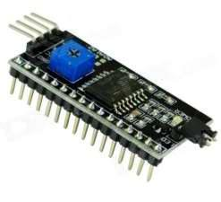

Sumber : http://www.dx.com/p/lcd1602-adapter-board-w-iic-i2c-interface-black-works-with-official-arduino-boards-216865

Gambar II.18

I2C
22

- LCD (Liquid Crystal Display)

Menurut (Dinata dan Wahri Sunanda, 2015) memberikan batasan bahwa, “LCD berfungsi untuk menampilkan suatu nilai hasil sensor, menampilkan teks, atau menampilkan menu pada aplikasi mikrokontroler”.

Modul LCD matrix tersedia dengan konfigurasi 16 karakter dan 2 baris dengan setiap karakternya dibentuk oleh baris pixel.

Adapun fitur yang disajikan dalam LCD ini adalah:

- Terdiri dari 16 karakter dan 2 baris.

- Mempunyai 192 karakter tersimpan.

- Terdapat karakter generator terprogram.

- Dapat dialamati dengan mode 4-bit dan 8-bit.

- Dilengkapi dengan back light.
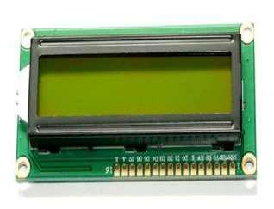

Sumber : https://www.indiamart.com/proddetail/adraxx-hd44780-16-x-2-lcd-modulediy-general-microcontroller-16393243033.html

Gambar II.19

LCD
23

- Buzzer

Menurut (Mubarok et al., 2018) memberikan batasan bahwa, “Buzzer adalah sebuah komponen elektronika yang berfungsi untuk mengubah getaran listrik menjadi getaran suara.”.

Prinsip kerja buzzer hampir sama dengan loud speaker, jadi buzzer juga terdiri dari kumparan yang terpasang pada diafragma dan kemudian kumparan tersebut dialiri arus sehingga menjadi elektromagnet, kumparan tadi akan tertarik ke dalam atau keluar, tergantung dari arah arus dan polaritas magnetnya, karena kumparan dipasang pada diafragma maka setiap gerakan kumparan akan menggerakkan diafragma secara bolak-balik sehingga membuat udara bergetar yang akan menghasilkan suara.
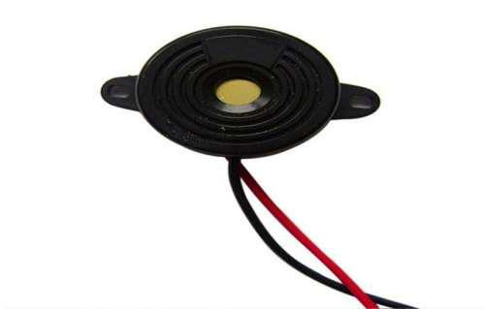

Sumber: https://www.indiamart.com/proddetail/horn-buzzer-15460445088.html

Gambar II. 20

Buzzer
24

2.1.6. Mikrokontroler

Menurut (Sujarwata, 2018) mengatakan bahwa, “Mikrokontroler adalah suatu alat elektronika digital yang mempunyai masukan dan keluaran (I/O) serta pengendali (kontrol) dengan suatu program yang dapat ditulis dan dihapus dengan cara khusus”.

Mikrokontroler berfungsi sebagai pengontrol rangkaian elektronika dan pada umumnya dapat menyimpan program yang pada dasarnya menggunakan bahasa assembler. Saat ini mikrokontroler dapat diprogram dengan menggunakan bahasa tingkat tinggi seperti BASIC, PASCAL atau C. Agar semua mikrokontroler dapat berfungsi, maka mikrokontroler tersebut memerlukan komponen eksternal yang kemudian disebut dengan system minimum. Untuk membuat sistem minimal paling tidak dibutuhkan sistem clock dan reset, walaupun pada beberapa mikrokontroler sudah menyediakan sistem clock internal, sehingga tanpa rangakaian eksternal pun mikrokontroler sudah beroperasi. Mikrokontroler berbeda dari mikroprosesor serba guna yang digunakan dalam sebuah personal computer (PC), karena sebuah mikrokontroler pada umumnya telah berisi komponen pendukung sistem minimal mikroprosesor, yakni memori dan antarmuka I/O. Mikrokontroler cenderung beroperasi pada manipulasi bit, sedangkan mikroprosesor cenderung beroperasi pada operasi byte (8bit).

Pada alat pagar otomatis ini menggunakan mikrokontroler ATmega328P, dan implementasi yang digunakan dari ATmega328P adalah platform pengembangan Arduino yaitu model Arduino Uno.

Sedangkan Arduino menurut (Ahyadi, 2018) mengatakan bahwa “Arduino adalah suatu open-source platform elektronik yang berbasis kemudahan penggunaan (easy to use) baik hardware maupun software”.
25

- Arduino Uno

Menurut (Kadir, 2017) mengatakan bahwa, “Arduino Uno adalah papan yang mengandung sebuah mikrokontroler buatan Atmel (Atmega328p) yang menjadi pusat pengendali perangkat keras dan sejumlah pin untuk kepentingan operasi masukan (input) dan keluaran (output)”.

Hardware mikrokontroler Arduino diprogram dengan menggunakan bahasa pemrograman wiring-based yang berbasiskan syntax dan library. Pemrograman wiring-based ini tidak jauh berbeda dengan C/C++, tetapi dengan beberapa penyederhanaan dan modifikasi. Untuk memudahkan dalam pengembangan aplikasinya, mikrokontroler Arduino juga menggunakan Integerated Development Environment (IDE) berbasis processing. Mikrokontroler Arduino dapat dipasangkan dengan bermacam-macam sensor. Adapun sensor yang dapat dipasangkan pada Arduino seperti sensor gerak, ultrasonik, panas, suara, asap, gas, dan lain-lain.
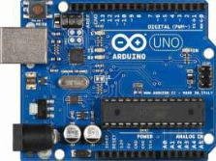

Sumber : Akhiruddin (2017:36)

Gambar II.21

Arduino Uno
26

Konfigurasi yang terdapat pada Arduino Uno menurut (Sokop, Jendri Steven, Dringhuzen J. Mamahit, 2016) adalah:

- Mikrokontroler : ATmega328

- Tegangan pengoperasian : 5V

- Tegangan input yang disarankan: 7-12V.

- Batas tegangan input : 6-20V.

- Jumlah pin I/O digital : 14.

- Jumlah pin input analog : 6.

- Arus DC tiap pin I/O : 40 mA.

- Arus DC untuk pin 3.3V : 50 mA.

- Memori : 32 KB (ATmega328).

sekitar 0.5 KB digunakan oleh bootloader.

- SRAM : 2 KB (ATmega328).

- EEPROM : 1 KB (ATmega328).

- Clock Speed : 16 MHz.
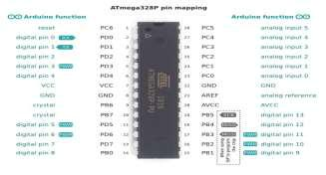

Sumber:http://www.labelektronika.com/2017/02/arduino-uno-mikrokontroler-atmega-328.html

Gambar II.22

Kaki Pin Atmega328
27

- Berikut ini bagian-bagian Arduino Uno yang terdapat pada gambar:
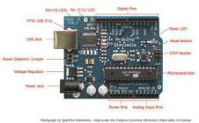

Sumber : Dinata dan Wahri Sunanda (2015:85)

Gambar II.23

Bagian-bagian Arduino Uno
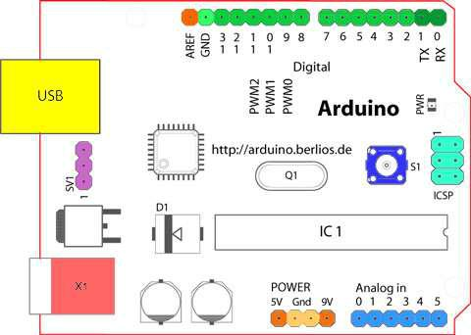

Sumber : https://www.arduino.cc/en/reference/board

Gambar II.24

Skema Bagian-bagian Arduino Uno

- USB

USB digunakan untuk mengupload program dari komputer ke dalam Board Arduino dan digunakan untuk memberikan catu daya ke Papan Arduino menggunakan kabel USB dari komputer.
28

- Kristal (quartz crystal oscillator)

Kristal merupakan jantung dari Board Arduino itu sendiri, dikarenakan kristal menghasilkan detak-detak yang dikirim kepada mikrokontroler agar melakukan sebuah operasi untuk setiap detaknya, yang biasanya berdetak 16 juta kali per detik (16MHz).

- Tombol Reset

Tombol reset digunakan untuk mereset Board Arduino sehingga program akan memulai dari awal kembali. Tombol ini tidak untuk menghapus program atau mengosongkan mikrokontroler.

- Pin Analog Input (0 – 5)

Pin analog digunakan untuk membaca tegangan yang dihasilkan oleh sensor analog. Nilai pin output analog dapat diprogram dari 0 – 255 dan dapat membaca nilai analog dari 0 – 1023, yang keduanya mewakili nilai tegangan 0-5 Volt.

- Pin Digital I/O (0 – 13)

14 pin digital ini berfungsi sebagai input atau output dan dapat diatur oleh program. Khusus untuk pin 3, 5, 6, 9, 10, dan 11 dapat juga berfungsi sebagai pin analog output yang tegangan outputnya dapat diatur.

- Eksternal Power Supply

Sumber tenaga eksternal adalah penyuplai tegangan DC sebesar 9–12 Volt.

- In Circuit Serial Programming (ICSP)
29

Port ICSP digunakan untuk memprogram mikrokontroler tanpa melalui bootloader. ICSP menggunakan jalur Serial Peripheral Interface (SPI) untuk transfer data. Namun pada umumnya para pengguna tidak melakukan hal ini.

- IC – mikrokontroler atmega

IC merupakan komponen utama dari Board Arduino yang didalamnya terdapat CPU, ROM, dan RAM.

- Pin Power

Pin power yang terdapat pada Arduino Uno adalah sebagai berikut:

  - Vin = pin yang digunakan jika ingin memberikan power langsung ke board Arduino dengan tegangan 7V – 12V.

  - 5V = pin output 5V yang telah diatur oleh regulator board Arduino. Board dapat diaktifkan dengan daya dari Power Supply (7 - 12V), USB (5V), atau pin Vin board (7-12V). Jika tegangan di input melalui pin 5V atau 3.3V secara langsung tanpa melewati regulator, maka dapat merusak board Arduino.

  - 3.3V = dihasilkan oleh regulator on board. Menyediakan arus maksimum 50 mA.

  - GND = Pin Ground.

  - IOREF = memberikan tegangan referensi ketika mikrokontroler beroperasi. Biasa digunakan pada board shield untuk dapat memilih sumber daya yang tepat agar dapat bekerja dengan 5V atau 3.3V.
30

2.2. Perangkat Lunak

Menurut (Swara, Kom, & Pebriadi, 2016) memberi batasan bahwa, “Perangakat Lunak merupakan seluruh perintah yang digunakan untuk memproses informasi. Perangkat lunak dapat berupa program maupun prosedur yang didalam nya merupakan kumpulan perintah yang dimengerti oleh komputer sedangkan prosedur adalah perintah yang dibutuhkan oleh pengguna dalam memproses informasi”.

Perangkat lunak atau software yang digunakan dalam pembuatan alat pagar

otomatis menggunakan sensor sonar, rfid mfrc522 ini adalah software proteus,

Flowchart, Software Arduino IDE (Integrated Development Environtment) yang

menggunakan bahasa C.

- Flowchart

Menurut (Nuraini, 2015) menyimpulkan bahwa:

“Flowchart dapat diartikan sebagai suatu alat atau sarana yang menunjukkan langkah-langkah yang harus dilaksanakan dalam menyelesaikan suatu permasalahan untuk komputasi dengan cara mengekspresikannya ke dalam serangkaian simbol-simbol grafis khusus, flowchart sangat berguna khususnya untuk menjelaskan urutan-urutan proses yang pelaksanaannya mempunyai banyak pilihan atau percabangan”.

Bentuk diagram alur (flowchart) yang sering digunakan dalam proses pembuatan suatu program komputer adalah sebagai berikut:

  - Program Flowchart

Simbol-simbol yang menggambarkan suatu urutan prosedur secara rinci dan detail antara instruksi yang satu dengan yang lainnya di dalam suatu program komputer yang bersifat logic.

  - Sistem Flowchart

Simbol-simbol yang menggambarkan urutan prosedur secara detail di dalam suatu sistem komputer, dan bersifat fisik.

Simbol-simbol yang digunakan adalah sebagai berikut.
31


1) Terminal

Menyatakan awal dan akhir dari suatu kegiatan.
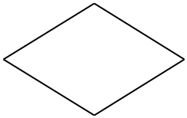

2) Decision

Simbol ini menunjukan suatu kondisi tertentu yang akan menghasilkan dua kemungkinan jawaban ya/tidak.

3) |  | Process

Simbol proses menggambarkan proses yang ada dalam program.


4) Input/Output

Simbol yang menggambarkan masukan dan keluaran dalam program

- Flowline

Simbol yang digunakan untuk menggambarkan hubungan proses dari satu proses ke proses lainnya.
32

- Software Proteus

Menurut (Falani, 2015) memberikan batasan bahwa, “Proteus adalah sebuah software untuk mendesain PCB yang juga dilengkapi dengan simulasi pspice pada level skematik sebelum rangkaian skematik diupgrade ke PCB sehingga sebelum PCBnya di cetak, kita akan tahu apakah PCB yang akan kita cetak sudah benar atau tidak”.

Proteus mengkombinasikan program ISIS untuk membuat skematik desain rangkaian dengan program ARES untuk membuat layout PCB dari skematik yang kita buat. Software ini bagus digunakan untuk desain rangkaian mikrokontroller. Proteus juga bagus untuk belajar elektronika seperti dasar-dasar elektronika sampai pada aplikasi mikrokontroller. Software ini jika di install menyediakan banyak contoh aplikasi desain yang disertakan sehingga kita bisa belajar dari contoh-contoh yang sudah ada.
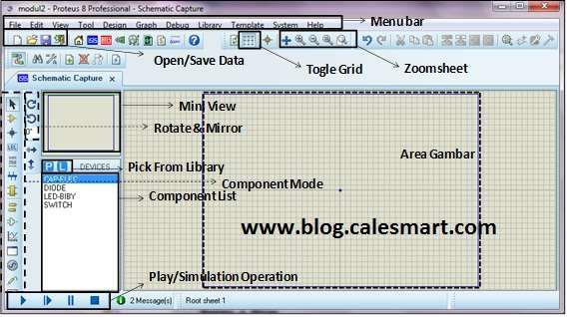

Sumber:https://calesmart.com/artikel/Pengenalan-simulasi-elektronika-dengan-Software-Proteus-8-Profesional_132.html

Gambar II. 25

Tampilan Skematik Proteus
33

Keterangan Menu Bar pada Proteus :

- Menu Bar Merupakan List menu yang dapat digunakan dalam perancangan atau pengolahan rangkaian.

- Open, save
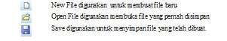

- Toggle grid digunakan untuk menampilkan bantuan titik-titik panduan pada area gambar.

- Zoom sheet untuk menentukan area tengah gambar dengan betumpu pada kursor, memperbesardan memperkecil gambar.

- Menu View Digunakan untuk menampilkan gambar dalam bentuk tampilan kecil seluruh area gambar.

- Componen list merupakan daftar komponen yang telah diambil dari library

- Componen Mode
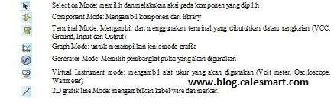

- Rotate dan Mirror digunakan untuk merotasi obyek.

- Play dan Simulation Operation digunakan untuk menjalankan simulasi rangkaian yang telah dibuat.
34

Langkah – langkah pembuatan rangkaian simulasi di dalam proteus dapat diuraikan sebagai berikut :

- Jalankan Program Proteus

- Langkah selanjutnya adalah mengambil komponen yang dibutuhkan, dengan cara pilih mode komponen atau klik symbol P (pick from library) untuk Menuju library.

- Akan muncul window baru, selanjutnya mengambil komponen yang dibutuhkan dengan mengetikkan keyword pada kolom keyword.

- Menambil komponen yang dibutuhkan dilakukan dengan cara mengetikkan keyword komponen atau dobel klik pada komponen yang dipilih atau sampai muncul pada list komponen pada window utama.
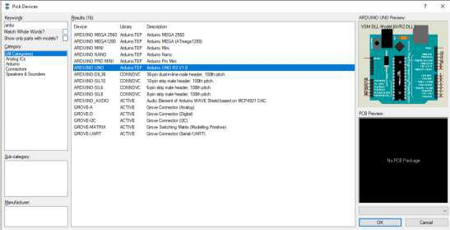

Sumber : Dokumen Pribadi

Gambar II. 26

Mengambil Komponen
35

2.2.1. Bahasa Pemprograman

Menurut (Iswanto dan Nia Maharani Raharja, 2015) menyimpulkan bahwa:

“Bahasa C pertama kali digunakan di komputer Digital Equipment Corporation PDP-11 yang menggunakan sistem operasi UNIX C adalah bahasa yang standar, artinya suatu program yang ditulis dengan bahasa C tertentu akan dapat dikonversi dengan bahasa C yang lain dengan sedikit modifikasi, Standar bahasa C yang asli adalah standar dari UNIX”.

Berikut ini adalah fungsi-fungsi dari bahasa C :

- Struktur

Struktur dalam penulisan program bahasa C mencakup tiga hal yaitu File Header, Fungsi Utama, Fungsi Lain. Pemrograman bahasa C biasa menggunakan fungsi utama Main() yang akan dijalankan pertama kali pada saat eksekusi program, meskipun didalam fungsi utama ini terdapat statement yang memanggil fungsi lain. Sedangkan didalam program Arduino (Sketch) memiliki dua fungsi yang diperlukan yang setiap fungsinya melampirkan blok-blok pernyataan.

void setup()

{

statements;

}

void loop()

{

statements;

}
36

  - Void setup() { }

Fungsi setup() akan dipanggil ketika sketch dijalankan pertama kali dan hanya akan berjalan sekali, yaitu setiap power-up atau restart board Arduino. Struktur fungsi ini untuk menginisialisasi mode pin, variabel, memulai penggunaan library, dan lain-lain.

  - Void Loop() { }

Setelah fungsi setup() selesai, fungsi loop() akan dijalankan secara terus menerus sampai catu daya (power supply) dilepas. Fungsi ini secara aktif mengontrol board Arduino baik secara input maupun output.

- Further Syntax

  - ; (titik koma) digunakan pada akhir setiap baris kode.

  - {} (kurung kurawal) untuk mendefinisikan awal fungsi dan akhir fungsi.

  - // (baris komentar) digunakan untuk memberi satu baris catatan dari arti kode-kode yang dituliskan.

  - /**/ (blok komentar) digunakan untuk memberi dua atau lebih baris catatan dari arti kode-kode yang dituliskan.

  - #include yaitu satu jenis pengarah praprosessor yang dipakai untuk membaca file yang dinamakan file judul (header file).

- Variabel

Variabel adalah cara penamaan dan menyimpan nilai numerik yang nantinya digunakan oleh program. Sebuah variabel perlu dinyatakan dan diberikan secara opsional ke nilai yang perlu disimpan. int inputVariable
37

= 0; // menjelaskan sebuah variabel dan memberi nilai 0 inputVariable = analogRead(2); // menetapkan variabel ke nilai pin analog 2 input Variable adalah variabel itu sendiri.

- Tipe Data

  - Char : Memiliki ukuran memori 1 Byte dengan jangkauan nilai -128 s/d 127 dan menyimpan 1 karakter menggunakan kode ASCII.

  - Byte : Menyimpan nilai numerik 8-bit tanpa titik desimal dan memiliki jangkauan nilai 0-255.

  - Int : Menyimpan bilangan tanpa titik desimal dan memiliki ukuran memori 2 Byte(16-bit) dengan jangkauan nilai -32,768 s/d 32,767.

  - Long : Tipe data extended untuk bilangan long integer dan memiliki ukuran memori 4 Byte dengan jangkauan nilai -2,147,435,648 s/d 2,147,435,647.

  - Float : Tipe data untuk angka yang memiliki titik desimal dan memiliki ukuran memori 4 Byte dengan jangkauan nilai -3.4028235E+38 s/d 3.4028235E+38.

  - Double : Memiliki ukuran memori 8 Byte dengan jangkauan nilai - 1,7x10^(-308) s/d 1,7x10(+308).

  - Boolean : Digunakan untuk menyimpan nilai TRUE (benar) atau FALSE (salah) dan hanya menggunakan 1 bit dari RAM.

- Array

Adalah tipe terstruktur yang terdiri dari sejumlah komponen-komponen yang mempunyai tipe yang sama. Banyaknya komponen dalam array ditunjuk oleh suatu indeks untuk membedakan antar variabel.

Format: TipeData NamaVariabel [ukuran]
38

  - Type data, untuk menyatakan type data yang digunakan.

  - Nama variabel, untuk menyatakan nama variabel yang digunakan.

  - Ukuran, untuk menyatakan jumlah maksimum elemen array. Contoh: Float Jumlah[8]

- Operator Bahasa

Merupakan simbol atau kata yang digunakan dalam program untuk melakukan suatu operasi atau manipulasi, seperti menjumlahkan dua buah nilai, memberikan nilai suatu variabel, membandingkan dua buah nilai, dan lain-lain. Berikut ini operator-operator yang biasa digunakan dalam bahasa C, yaitu:

  - Operator Aritmatika

Operator ini digunakan untuk memanipulasi angka yang bekerja seperti matematika sederhana. Operator Aritmatika digolongkan dalam Operator binary dan operator unary.

Tabel II.4

Tabel Operator Binary

Operator | Keterangan | Contoh
+ | Penjumlahan | 4 + 5
- | Pengurangan | 3 – 1
* | Perkalian | 4 * 2
/ | Pembagian | 8 / 4
% | Sisa Pembagian | 5 % 2
 | (mod)
Sumber : www.duniailkom.com
39

Tabel II.5

Tabel Operator Unary

Operator | Keterangan | Contoh
+ | Tanda Plus | +5
- | Tanda Minus | -5
Sumber : www.duniailkom.com

- Operator Relasi / Perbandingan

Operator ini digunakan untuk membandingkan dua buah nilai dengan hasil berupa nilai numerik 1 (True) atau 0 (False).

 | Tabel II.6
 | Tabel Operator Relasi
Operator |  | Keterangan
== |  | Sama dengan (bukan pemberi
 |  | nilai)
!= |  | Tidak Sama dengan
> |  | Lebih dari
< |  | Kurang dari
>= |  | Lebih dari atau Sama dengan
<= |  | Kurang dari atau Sama dengan
Sumber : www.duniailkom.com

- Operator Logika / Boolean

Digunakan untuk mengekspresikan satu atau lebih data atau ekspresi logika (boolean) dengan menghasilkan data logika (boolean) baru.
40

 | Tabel II.7.
 | Operator Logika
Operator | Keterangan
&& | Operator Logika AND
|| | Operator Logika OR

! | Operator Logika NOT

Sumber : www.duniailkom.com

Operator Logika AND digunakan untuk menghubungkan dua atau lebih ekspresi relasi, akan bernilai benar jika semua ekspresi relasi yang dihubungkan bernilai benar. Operator Logika OR digunakan untuk menghubungkan dua atau lebih ekspresi relasi, akan bernilai benar jika salah satu ekspresi relasi yang dihubungkan bernilai benar dan akan bernilai salah jika semua ekspresi relasi yang dihubungkan bernilai salah. Operator Logika NOT akan memberikan nilai kebalikan dari ekspresi yang dihubungkan, jika ekspresi bernilai benar maka akan menghasilkan nilai salah, begitu dengan sebaliknya.

- Konstanta

Adalah nilai yang telah ditentukan yang digunakan untuk membuat program lebih mudah dibaca. Konstanta dikelompokkan menjadi sebagai berikut:
41

- TRUE/FALSE

Adalah konstanta boolean yang mendefinisikan level logika.

FALSE didefinisikan sebagai 0 (nol), sedangkan TRUE didefinisikan sebagai 1 (satu).

If (b == TRUE);

{ pernyataan; }

  - HIGH/LOW

Konstanta ini menentukan level tinggi atau rendah dan digunakan saat membaca atau menulis ke pin digital. HIGH didefinisikan sebagai logika 1, on, atau 5 volt. Sedangkan LOW didefinisikan sebagai logika 0, off, atau 0 volt.

digitalwrite(13, HIGH);

  - INPUT/OUTPUT

Konstanta ini digunakan dengan fungsi pinMode() untuk menentukan mode pin digital sebagai input atau output.

pinMode(13, OUTPUT);

- Struktur Pengaturan

Sebuah program mempunyai suatu struktur dan pengaturan untuk menjalankan perintah programnya, yang biasa disebut juga dengan seleksi kondisi. Beberapa seleksi kondisi yang biasa digunakan dalam bahasa C sebagai berikut:

  - Perintah If

Digunakan untuk memilih satu dari dua atau lebih pernyataan. Format: if (kondisi)

{ pernyataan }
42

- Perintah If...Else

Digunakan untuk memilih satu dari dua atau lebih pernyataan dengan menjalankan pernyataan if terlebih dahulu, jika kondisinya TRUE maka akan diteruskan perintah programnya, jika kondisinya FALSE maka pernyataan else yang akan dijalankan.

Format: if (kondisi) { Pernyataan } Else { pernyataan }

- Perintah If dalam If

Perintah if dalam if sering disebut nasted-if , dengan menjalankan kondisi 1 if terlebih dahulu kemudian meneruskannya ke kondisi 2 if yang jika pernyataan 1 benar/TRUE maka diteruskan perintah programnya, jika kondisinya FALSE maka pernyataan 2 yang akan dijalankan.

Format: if (kondisi1)

{ if (kondisi2) { pernyataan1 }

- Perintah For

Digunakan untuk melakukan perulangan pada suatu kondisi menggunakan perhitungan (counter) yang pasti.

Format: for (inisialisasi; syarat perulangan; pengubah nilai pencacah) { pernyataan; }

Inisialisasi merupakan bagian untuk memberikan nilai awal untuk variabel-variabel tertentu. Syarat Perulangan yaitu memegang kontrol terhadap perulangan, karena bagian ini yang akan menentukan suatu
43

perulangan diteruskan atau dihentikan. Pengubah Nilai Pencacah; mengatur kenaikan atau penurunan nilai pencacah.

- Digital I/O

I/O digital pada Arduino mempunyai fungsi sendiri untuk mengaksesnya. Fungsi ini menyederhanakan perintah yang berhubungan dengan pin I/O Arduino.

  - pinMode (pin, mode)

Berfungsi untuk mengkonfigurasi pin tertentu dan digunakan sebagai input atau output. Pin adalah nomor pin yang akan digunakan dari 0-19 (pin analog 0-5 adalah 14-19).

  - digitalWrite (pin, value)

Berfungsi untuk memberi nilai HIGH atau LOW ke pin digital. Jika pin dikonfigurasi sebagai OUTPUT dengan pinMode(), maka tegangan akan diatur ke nilai yang sesuai, yaitu 5V atau 3.3V untuk HIGH dan 0V (ground) untuk LOW. Jika pin dikonfigurasi sebagai INPUT dengan pinMode(), maka digitalWrite() akan mengaktifkan (HIGH) atau menonaktifkan (LOW) dengan pullup internal pada pin input.

  - digitalRead(pin)

Berfungsi untuk membaca nilai dari pin digital tertentu, baik itu HIGH atau LOW.

- Analog I/O

Berikut ini adalah fungsi analog dari Arduino:

  - AnalogRead(pin)

Berfungsi untuk membaca nilai analog melalui pin analog. Pada Arduino Uno sendiri memiliki 6 channel analog. Ketika pin analog
44

ditetapkan sebagai INPUT, maka keluaran voltase dapat dibaca, yang keluarannya antara angka 0 (0V) dan 1024 (5V).

  - AnalogWrite(pin, value)

Pin pada Arduino ada yang mendukung PWM (pulse width modulation) yaitu pin 3, 5, 6, 9, 10, 11, yang dapat merubah pin hidup (on) atau mati (off) dengan cepat sehingga dapat membuatnya berfungsi seperti keluaran analog. Value atau nilai pada format kode tersebut adalah antara angka 0.

(0% duty cycle – 0V) dan 255 (100% duty cycle – 5V).

- Delay(time)

Fungsi ini untuk menghentikan sementara program selama waktu yang ditentukan dalam milidetik. 1000 sama dengan 1 detik

Delay(1000); //tunggu 1 detik

2.2.2. Software Editor

- Arduino IDE

Menurut (ANANDA, 2018) mengatakan bahwa, “Arduino IDE

(Integrated Development Program) merupakan software yang dipakai untuk membuat sketch yang akan di upload ke board arduino sendiri”.

Arduino IDE juga tergolong bentuk software pengembang program yang terintegrasi sehingga berbagai tools atau tampilan disediakan dan dinyatakan dalam bentuk antarmuka berbasis menu. Dengan menggunakan Arduino IDE, kesalahan penulisan sketch atau kebenaran penulisan sketch langsung dapat dibuktikan.
45


Sumber : https://www.arduino.cc

Gambar II.27

Arduino IDE

- Bagian-bagian Arduino IDE

Berikut adalah fungsi toolbar yang terdapat pada Arduino IDE :

Verify : Berfungsi untuk melakukan checking kode yang dibuat pada kesalahan kompilasi.

Upload : Berfungsi untuk melakukan kompilasi program dan

menguploadnya ke Board arduino yang sudah dikonfigurasi.

New : Berfungsi untuk membuat sketch baru.

Open : Berfungsi untuk membuka sketch yang sudah pernah disimpan.

Save : Berfungsi untuk menyimpan sketch yang telah dibuat.

Serial Monitor : Berfungsi untuk membuka serial monitor. Serial
46

monitor merupakan jendela yang menampilkan data apa saja yang dikirimkan atau dipertukarkan antara arduino dengan sketch pada port

serialnya. Serial monitor ini dapat digunakan untuk menampilkan nilai proses,nilai pembacaan, dan pesan error. Perintah tambahan dapat ditemukan dalam lima menu: File, Edit, Sketch, Tool, Help.

- Menulis Sketch

Jalankan program arduino dari file master arduino yang kita simpan ataupun dari ikon di komputer desktop. Kemudian akan muncul program arduino IDE dengan tampilan sketch sesuai dengan tanggal dan bulan pada saat program dijalankan. Sketch atau kode pemrograman Arduino ditulis dibagian editor text dan disimpan dalam file dengan ekstensi .ino.

- Verifikasi Sketch

Jika sketch telah disimpan selanjutnya adalah verifikasi memastikan bahwa kode program telah benar. Klik tombol verifikasi untuk melakukannya, dan jendela pesan akan muncul “Done Compilling” jika verifikasi sukses.

  - Memilih Jenis dan Port Board Arduino

Sebelum mengupload sketch ke board arduino, diharuskan memilih jenis dan port board Arduino yang digunakan. Menu tools > Board untuk memilih board yang sesuai, menu tools > Port untuk memilih port yang digunakan. Pada Windows kemungkinan COM1 dan COM2 untuk port serial atau COM4, COM5, COM7, dan lebih tinggi untuk port USB. Untuk mengetahuinya, dapat dilihat perangkat USB serial pada seksi port dari Windows Device Manager.
47

- Mengunggah Sketch

Klik tombol Upload, LED RX dan TX di board akan berkedip dan jendela Arduino IDE akan memberi status bar yang menunjukkan berapa banyak kemajuan yang telah diunggah. Jika unggahan berhasil, pesan “Done uploading”, akan muncul di jendela pesan.
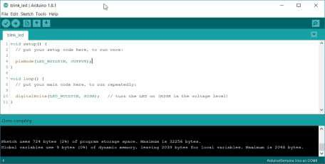

Sumber : http://www.circuitstoday.com/blink-led-with-arduino Gambar II.28
Verifikasi Sketch
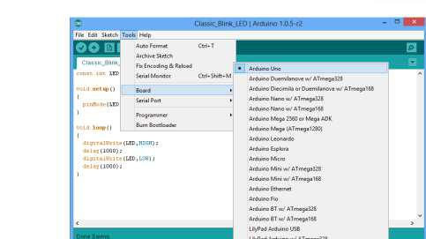

Sumber : http://www.circuitstoday.com/blink-led-with-arduino

Gambar II.29

Memilih Board
48
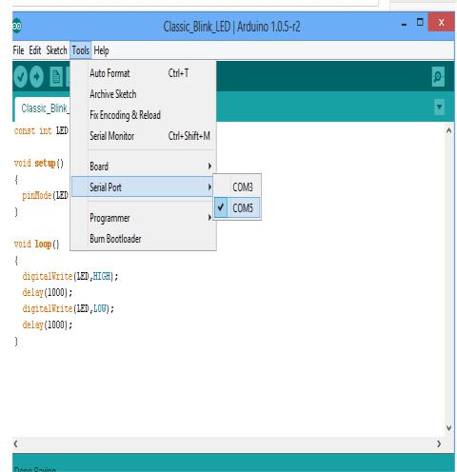

Sumber : http://www.circuitstoday.com/blink-led-with-arduino

Gambar II.30

Memilih Port
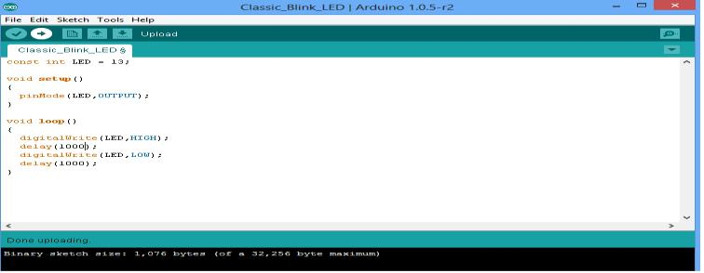

Sumber : http://www.circuitstoday.com/blink-led-with-arduino

Gambar II.31

Sukses Mengunggah Sketch

BAB III

PEMBAHASAN

3.1. Tinjauan Umum Alat

Pada dasarnya, membuat suatu pekerjaan kita menjadi ringan atau otomatis itu sangatlah membantu. Oleh karena itu, dalam project kali ini kami akan membuat alat yang nanti akan membuat ringan pekerjaan kita, yaitu project membuat Pagar otomatis yang proses penggeraknya atau output digerakkan oleh motor dc/stepper dan sebagai keamanannya kami menggunakan scan yang berbasis sinyal radio, di sini kami menggunakan Radio Frequency identifications (RFID). Dengan demikian, ketika akan membuka atau menutup pagar, kita tidak perlu mendorong atau menarik, cukup memindai kartu dan ketika akses nya di terima pagar tersebut akan membuka atau menutup secara otomatis.

Proses utama dalam perancangan pagar otomatis ini terdapat pada arduino UNO. Arduino UNO mengatur keseluruhan kerja rangkaian termasuk input dan output. Untuk Input kami menggunakan sensor Ultrasonik, rfid mfrc522, push button. Lalu untuk output kami menggunakan motor stepper dan LCD 16x2. Pada rancangan ini Motor Driver ULN2003 berfungsi sebagai penggerak Motor Stepper untuk pembuka atau penutup pagar.

49
50

3.2. Blok Rangkaian Alat
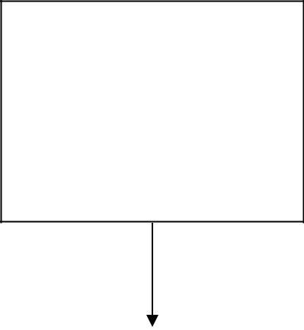

POWER

Adaptor 5V
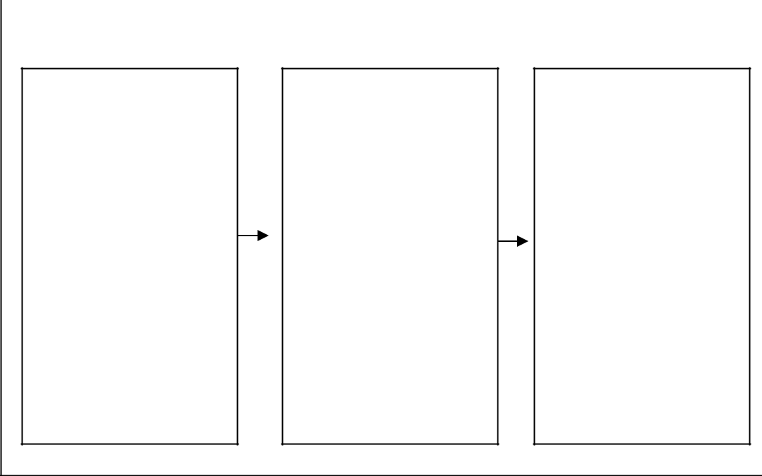

Input | Proses | Output
Sensor Ultrasonik |  | Buzzer
Sensor MFRC522 | Arduino UNO | Motor Stepper
Push Button |  | LCD16X2
 |  | LED
 |  | Motor Driver
 |  | ULN2003

Gambar III.1.

Blok Rangkaian Alat
51

Penjelasan blok diagram alat sebagai berikut:

- Input

Komponen input ini merupakan komponen masukan yang akan diproses. Komponen input ini terdiri dari:

  - Catu daya digunakan untuk pemberi supply tegangan ke alat yaitu tegangan sebesar 5-12 volt.

  - Sensor rfid mfrc522 berfungsi untuk memindai kartu untuk memberi akses yang nantinya akan menggerakkan pagar membuka atau menutup.

  - Sensor HC-SR 04 berfungsi untuk mendeteksi adanya objek yang ada di depan sensor.

  - Push Button Sebagai tombol reset, yang dimana program nya sama sepertisensor rfid, namun penempatannya berada di dalam pagar.

- Proses

Proses merupakan komponen utama yang berfungsi sebagai pengelola data yang diterima dari masukan yang kemudian akan menghasilkan output. Dalam proses ini penulis menggunakan mikrokontroler Arduino Uno.

- Output

Output merupakan keluaran dari semua proses yang telah dijalankan. Output yang dihasilkan yaitu:

  - Motor Stepper

Berfungsi untuk mekanisme penggerak dari pagar otomatis.

  - Buzzer berfungsi sebagai notifikasi hasil input yang menghasilkan bunyi suara seperti alarm.
52

- LCD

berfungsi untuk menampilkan text hasil input dari Sensor rfid mfrc522.

- LED (Light Emitting Diode)

Berfungsi sebagai notifikasi untuk proses alat.

3.3. Skema Rangkain Alat
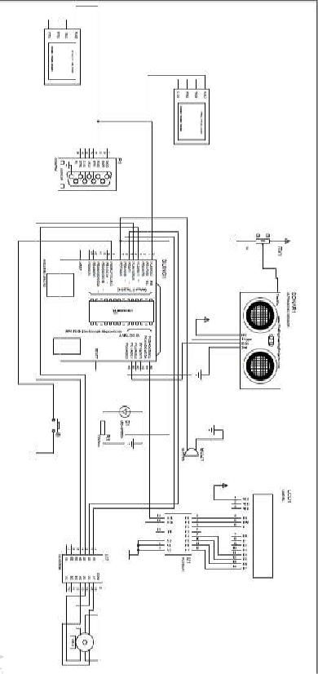

Gambar III.2

Skema Rangkaian Alat
53

Tabel III.1.

Posisi Pin Arduino dan Modul

Modul Pin |  | Arduino UNO Pin
 | RFID MFRC522
3,3 |  | 3,3v pin
RST |  | Pin 9
GND |  | GND
IRQ |  | -
MISO |  | Pin 12
MOSI |  | Pin 11
SCK |  | Pin 13
SDA |  | Pin 10

 | Sensor HC-SR04
Vcc |  | 5v pin
Gnd |  | Gnd pin
TRIG |  | Pin A0
ECHO |  | Pin A1

 | Push Button
Positif |  | GND
Negatif |  | Pin 8

54

 | LCD 16x2
Vcc |  | 5v pin
Gnd |  | Gnd pin
SCL |  | Pin A5
SDA |  | Pin A4

 | Motor Penggerak Pagar
Positif |  | 5V
Negatif |  | GND
IN1 |  | Pin 6
IN2 |  | Pin 5
IN3 |  | Pin 4
IN4 |  | Pin 3

 | LED Dan Buzzer
Positif |  | Pin 7
Negatif |  | GND

Pagar otomatis yang dibuat ini menerima perintah dari Mikrokontroller Arduino Atmega328P sebagai pusat pemrosesan data, sensor rfid mfrc522 sebagai pemindai kartu untuk pemeberi akses buka tutup pagar, sensor ultrasonik sebagai pendeteksi objek masuk yang melewati pagar dan push button sebagai perintah untuk membuka atau menutup pagar yang posisi penempatannya berada di dalam. Serta komponen elektronika lain sebagai pendukung sistem. Untuk pengaktifan sistem, hubungkan sistem dengan power supply atau catu daya 5-12V DC, jika indikator LED pada Arduino menyala maka alat tersebut mulai siap dioperasikan. Namun jika LED pada Arduino mati, periksalah kembali power atau catu daya. Untuk mensimulasikan rangkain pagar otomatis ini, aktifkan dengan cara memindai kartu rfid mfrc522, jika kartu tersebut sudah terverifikasi maka motor stepper akan berjalan sesuai program yang telah dimasukkan di mikrokontroller Arduino. Sensor Ultrasonik HC-SR04
55

sebagai pendeteksi objek yang masuk melewati pagar. Dan Push button sebagai pembuka atau penutup pagar yang diletakkan di dalam pagar. Dari sensor yang telah disebutkan tadi, lcd akan menampilkan text dari proses pemindaian dari sensor rfid mfrc522.

3.4. Cara Kerja Alat

Cara kerja alat dari tiap-tiap blok pada rangkaian alat adalah sebagai berikut:

- Catu Daya

Catu Daya yang digunakan untuk pada rangkaian alat pagar otomatis di sini adalah Adaptor.
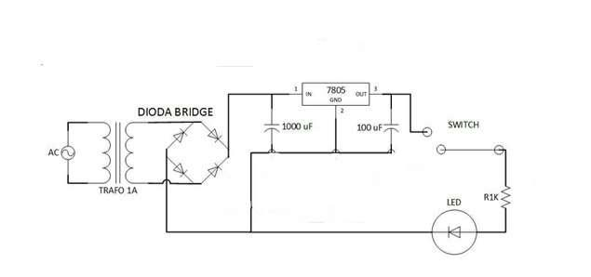

Gambar III.3

Skema Rangkaian Adaptor

- Arduino Uno

Arduino Uno adalah salah satu produk berlabel arduino yang sebenarnya adalah suatu papan elektronik yang mengandung mikrokontroler Atmega328P, yang memiliki 14 pin I/O digital dan 6 pin input analog dan bersifat open source.
56
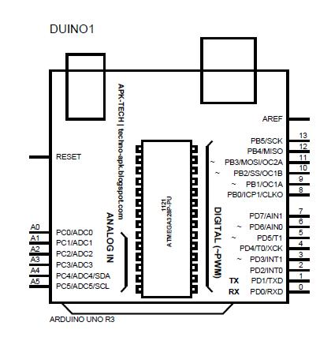

Gambar III. 4

Arduino Pada Rangkaian

Pada rangkaian pagar otomatis ini, pin keluaran Arduino yang digunakan adalah pin Analog Output dan Digital Output. Pin Digital pada Arduino dihubungkan dengan masing masing module yang kami pakai dalam project ini. Diantaranya adalah rfid mfrc522 pin 3,3v akan dihubungkan dengan port power Arduino 3,3V, pin RST rfid akan dihubungkan dengan port Digital 9 pada Arduino, GND dengan GND, IRQ rfid tdk dihubungkan, MISO dengan pin digital 12 arduino, MOSI dengan pin digital 11 arduino, SCK dengan pin digital 13, SDA dengan pin D10. Sensor ultrasonic HC-SR04 pin TRIG dihubungkan dengan port A0, ECHO dengan port A1, VCC dengan port power 5v, GND dengan GND. LCD i2C pin VCC dengan port power 5v, pin SDA dengan port A4, SCL dengan port A5. Motor Stepper pin IN1-4 masing masing dihubungkan dengan port D6,D5,D4,D3 pin power ke 5v dan GND ke GND. Push Button dihubungkan dengan port D8 dan LED dan Buzzer dihubungkan dengan pin D7.
57

- Sensor ultrasonic HC-SR04

Sensor ultrasonik digunakan sebagai pendeteksi objek pada saat objek melewati pagar. Misalnya pada pagar mulai menutup, lalu ada objek melewati pagar, maka sensor akan mendeteksi nya dan akan mengirim perintah agar penngerak tidak menutup. Ketika objek sudah melewati pagar, maka penggerak akan segera menutup pagar.
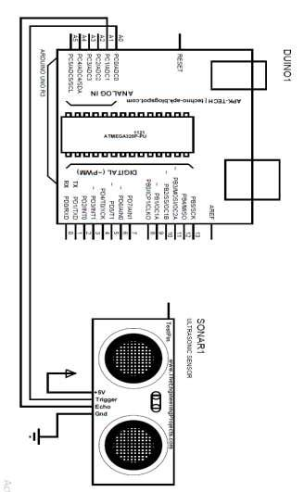

Gambar III.5

Skema Rangkain Sensor Ultrasonik HC-SR04
58

- RFID MFRC522

Merupakan sensor utama dalam projek ini yang digunakan untuk memindai kartu untuk bisa mengakses dan untuk memberikan perintah ke mikrokontroller Arduino UNO. Jika kartu telah mendapat akses masuk oleh rfid, maka selanjutnya mikrokontroller Arduino akan mengirim perintah ke penggerak motor stepper sebagai pembuka atau penutup pagar secara otomatis.
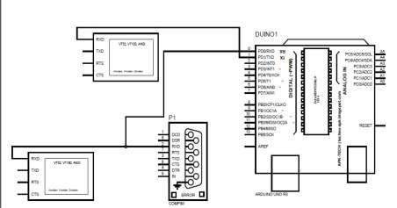

Gambar III. 6

Skema Rangkaian RFID MFRC522

- Motor Stepper

Berfungsi sebagai komponen penggerak pada Pagar otomatis ini.
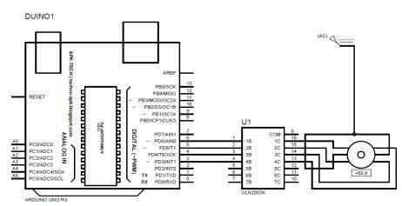

Gambar III. 7

Skema Rangkain Motor Stepper
59

- Buzzer

Buzzer adalah komponen elektronika yang berfungsi mengeluarkan suara, prinsip kerja buzzer yaitu merubah listrik menjadi getaran suara. Buzzer biasa digunakan sebagai indikator (alarm) bahwa proses sedang bekerja atau proses sudah selesai pada sebuah alat.
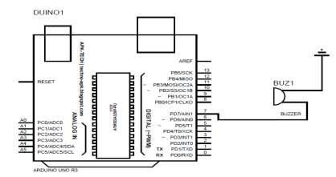

Gambar III. 8

Skema Rangkain Buzzer

- LCD ( Liquid Crystal Display)

LCD berfungsi sebagai penampil text dari program yang di kirim dari mikrokontroller Arduino.
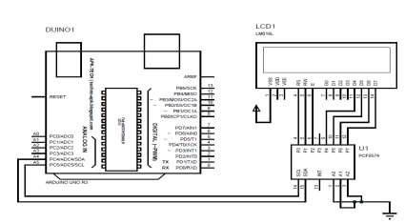

Gambar III. 9

Skema Rangkain LCD
60

- LED ( Light Emitting Diode )

LED digunakan sebagai indikator Proses pada saat alat bekerja.
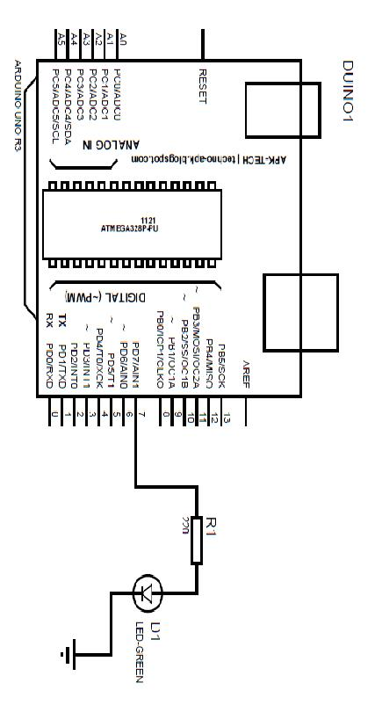

Gambar III. 10

Skema rangkain LED
61

3.5. Flowcart Program
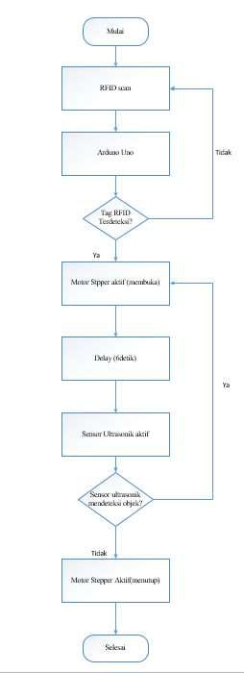

Gambar III. 11

Flowchart Program
62

Pada flowchart diatas proses diawali dengan Mulai atau menyalakan alat, Saat alat aktif, akan melakukan pemrosesan data, jika rfid men scan. Ketika akses dari kartu mendapat kan ijin maka proses akan menggerakkan motor stepper untuk membuka pagar dan menutup pagar. Ketika pagar akan menutup dan ada objek yang berhenti saat melewati pagar, maka sensor HC-SR04 akan mendeteksi objek tesebut dan memberikan perintah ke motor stepper untuk tidak menutup pagar. Saat objek sudah melewati pagar, dan sensor HC-SR04 sudah tidak mendeteksi objek, maka pagar segera akan menutup karena sudah tidak ada penghalang lagi.

3.6. Konstruksi Sistem (Coding)

Konstruksi sistem yang akan dijelaskan pada bab ini meliputi: initialisasi program, Pembacaan input, main program dan pengendalian output program.

3.6.1. Intialisasi

Initialisasi adalah sebuah proses pengisian nilai awal (nilai default) kedalam sebuah variabel. Berikut adalah initialisasi yang digunakan pada coding pagar otomatis:

#define SS_PIN 10 // pin D10 pembaca kartu pada rfid

#define RST_PIN 9 // // pin D9 ( reset) pembaca kartu pada rfid

#define LED_ACCESS_PIN 7 // led yang dihubungkan pada port D7 arduino #define motorSteps 64 // putaran motor stepper

#define motorPin1 6 // pin 1 motor stepper di hubungkan ke port D6 arduino #define motorPin2 5 // pin 1 motor stepper di hubungkan ke port D5 arduino #define motorPin3 4 // pin 1 motor stepper di hubungkan ke port D4 arduino #define motorPin4 3 // pin 1 motor stepper di hubungkan ke port D3 arduino #define button 8 // push button di hubungkan ke port Arduino D8
63

const int step_ = 1600; // kecepatan motor stepper int trigPin = A0; // pin sensor HC-SR04 ke port A0 int echoPin = A1; // pin sensor HC-SR04 ke port A0 int button1 = 0; // variable push button

3.6.2. Input

Input adalah fungsi pustaka yang digunakan untuk menginput atau

membaca data. Codingan input yang digunakan pada program ini adalah:

void setup() // fungsi ini hanya dijalankan sekali ketika proses dijalankan

{

myStepper.setSpeed(100); // akselerasi dari motor stepper Serial.begin(9600); // komunikasi serial

lcd.begin(); // lcd 16x2 // ukuran lcd 16 kolom dan 2 baris lcd.setCursor(1,0); // posisi dari text di lcd lcd.clear(); // menghapus teks

SPI.begin(); // Initiate SPI bus

mfrc522.PCD_Init(); // Initialisasi MFRC522

Serial.println("PLEASE TAG YOUR E-KTP CARD to the READER TAG...");

- tampilan teks pada seial monitor di Arduino IDE Serial.println();

pinMode( LED_ACCESS_PIN , OUTPUT); // led sebagai output pinMode( echoPin, INPUT ); // pin echo sensor HC-SR04 sebagai input pinMode( trigPin, OUTPUT); // pin trig sensor HC-SR04 sebagai input pinMode( button, INPUT_PULLUP); // push button sebagai input

}
64

3.6.3. Main Program

- Look for new cards

if ( ! mfrc522.PICC_IsNewCardPresent()) // mulai pengenalan kartu akses baru

{

return;

}

if ( ! mfrc522.PICC_ReadCardSerial()) // memilih kartu yang akan digunakan sebagai akses

{

return;

}

//Show UID on serial monitor

Serial.print("UID tag :"); // menampilkan nomor UID pada tag kartu yang sudah diberi akses

String content= "";

byte letter;

for (byte i = 0; i < mfrc522.uid.size; i++)

{

Serial.print(mfrc522.uid.uidByte[i] < 0x10 ? " 0" : " "); Serial.print(mfrc522.uid.uidByte[i], HEX); content.concat(String(mfrc522.uid.uidByte[i] < 0x10 ? " 0" : " ")); content.concat(String(mfrc522.uid.uidByte[i], HEX));

}

Serial.println();

Serial.print("Message : ");
65

content.toUpperCase();

if (content.substring(1) == "04 28 5D 4A F9 2C 80") // jika kartu mendapat akses, maka pagar akan membuka

{

Serial.println("Authorized access");

Serial.println();

lcd.setCursor(1, 0);

lcd.println("ACCESS GRANTED");

lcd.println();

lcd.clear();

lcd.setBacklight(HIGH);

lcd.setCursor(4, 0);

lcd.print("OPENING");

lcd.setCursor(4, 1);

lcd.print("GARAGE");

Serial.println("BUKA");

delay(3000);

digitalWrite(7, HIGH);

myStepper.step(step_);

lcd.clear();

lcd.setBacklight(HIGH);

lcd.setCursor(2, 0);

lcd.print("PASSED");

lcd.setCursor(0, 1);

lcd.print("Welcome to Home");
66

Serial.println("PASSED");

digitalWrite(7, LOW);

delay(6000);

distance1();

delay(6000);

lcd.clear();

lcd.setBacklight(HIGH);

lcd.setCursor(4, 0);

lcd.print("CLOSING");

lcd.setCursor(2, 1);

lcd.print("See You ^_^");

Serial.println("CLOSING");

digitalWrite(7, HIGH);

delay(3000);

myStepper.step(-step_);

Serial.println("TUTUP");

digitalWrite(7, LOW);

delay(3000);

lcd.clear();

myStepper.step(-step_);

Serial.println("TUTUP");

digitalWrite(7, LOW);

delay(3000);

lcd.clear();

}
67

Else // jika tidak, maka akses kartu ditolak

{

Serial.println("ACCESS DENIED");

digitalWrite(7, HIGH);

delay(100);

digitalWrite(7, LOW);

delay(100);

digitalWrite(7, HIGH);

delay(100);

digitalWrite(7, LOW);

delay(100);

digitalWrite(7, HIGH);

delay(100);

digitalWrite(7, LOW);

delay(100);

Serial.println(" Access denied");

Serial.println();

lcd.clear();

lcd.setBacklight(HIGH);

lcd.setCursor(1, 0);

lcd.print("Access Denied");

delay(3000);

lcd.clear();

}
68

3.6.4. Output

Output adalah proses untuk mengoutput atau menampilkan data program.

Berikut codingan output yang digunakan pada alat:

if (content.substring(1) == "04 28 5D 4A F9 2C 80") // jika kartu mendapat akses, maka pagar akan membuka

{

Serial.println("Authorized access"); // tampilan teks di serial monitor Serial.println();

lcd.setCursor(1, 0); // letak posisi teks dari lcd

lcd.println("ACCESS GRANTED"); // teks di lcd ketika akses diijinkan

lcd.println();

lcd.clear();

lcd.setBacklight(HIGH);

lcd.setCursor(4, 0);

lcd.print("OPENING"); //

lcd.setCursor(4, 1);

lcd.print("GARAGE");

Serial.println("BUKA");

delay(3000);

digitalWrite(7, HIGH);

myStepper.step(step_);

lcd.clear();

lcd.setBacklight(HIGH);

lcd.setCursor(2, 0);

lcd.print("PASSED");
69

lcd.setCursor(0, 1);

lcd.print("Welcome to Home");

Serial.println("PASSED");

digitalWrite(7, LOW);

delay(6000); // delay waktu saat pintu menutup

distance1(); // variable sensor ultrasonik

delay(6000);

lcd.clear();

lcd.setBacklight(HIGH);

lcd.setCursor(4, 0);

lcd.print("CLOSING");

lcd.setCursor(2, 1);

lcd.print("See You ^_^");

Serial.println("CLOSING");

digitalWrite(7, HIGH);

delay(3000);

myStepper.step(-step_); //posisi motor stepper menutup

Serial.println("TUTUP");

digitalWrite(7, LOW);

delay(3000);

lcd.clear();

myStepper.step(-step_);

Serial.println("TUTUP");

digitalWrite(7, LOW);

delay(3000);
70

lcd.clear();

}

Else // jika tidak, maka akses kartu ditolak

{

Serial.println("ACCESS DENIED");

digitalWrite(7, HIGH);

delay(100);

digitalWrite(7, LOW);

delay(100);

digitalWrite(7, HIGH);

delay(100);

digitalWrite(7, LOW);

delay(100);

digitalWrite(7, HIGH);

delay(100);

digitalWrite(7, LOW);

delay(100);

Serial.println(" Access denied");

Serial.println();

lcd.clear();

lcd.setBacklight(HIGH);

lcd.setCursor(1, 0);

lcd.print("Access Denied");

delay(3000);

lcd.clear(); }
71

/* keterangan dari setiap symbol, sintaks, fungsi, variabel, pendefinisian variabel atau hardware.

Define= yaitu mendefinisikan hardware maupun variabel

Include = penyertaan library yang akan kita gunakan dalam program,

Void setup = fungsi ini dijalankan hanya sekali ketika program mulai dijalankan Void loop = fungsi yang berjalan terus menerus ketika program dijalankan

Void distance, void button = adalah fungsi tambahan yang kita buat sendiri. Fungsi ini bias dipanggil kalau akan digunakan, pembuatan fungsi tambahan dilakukan biasanya untuk mempermudah dalam penulisan program, serta penulisan akan lebih rapi dan mudah saat menganalisa ketika terjadi error.

Simbol “//” digunakan sebagai komentar satu baris. Simbol ini tidak akan di baca pada saat proses kompilasi.

Simbol “/* dan */” berfungsi sebagai kolom komentar juga, namun kita bias memberikan keterangan lebih dari satu baris (komentar banyak). */

3.7. Hasil Percobaan

Hasil yang dilakukan pada pagar otomatis ini adalah dengan menguji coba apakah sensor dapat melakukan pembacaan dari program atau tidak, serta output akan bekerja dengan baik atau tidak jika sensor dalam keadaan aktif.

3.7.1. Hasil Input

Tabel III. 2
Hasil Percobaan input Sensor RFID MFRC522

RFID MFRC522
No | Percobaan | Kartu Akses | Kartu Non Akses
1 | Saat Alat Aktif | Diijinkan. | Ditolak.
 |  | Motor Stepper aktif dan | Motor Stepper
 |  | pagar akan segera | tidak melakukan
 |  | membuka atau menutup | apapun.
 |  | secara otomatis

72

Sesuai percobaan di atas, saat alat aktif mulai melakukan pemindaiaan kartu. Jika kartu telah menerima akses, maka proses akan berlanjut yaitu menggerakkan motor stepper untuk membuka dan menutup pagar secara otomatis, sebaliknya, jika kartu yang digunakan tidak menerima akses, maka tidak ada aktifitas dari motor stepper. Dalam proses tersebut, ada waktu(delay) saat pagar membuka atau menutup

Tabel III. 3

Hasil Percobaan Input Sensor HC-SR04

Sensor HC-SR04
No | Percobaan | Jarak | Status
1 | Saat Alat Aktif | <10cm | Sensor bekerja
2 | Saat Alat Aktif | >10cm | Sensor tidak bekerja

Pada Percobaan di atas, sensor HC-SR04 akan mendeteksi objek yang melewati pagar. Jika objek yang melewati pagar saat pagar menutup, maka sensor akan bekerja mendeteksi objek tersebut dan akan memberi perintah ke motor stepper agar tidak menggerakkan pagar saat menutup. Jadi sensor ini bekerja saat objek melewati pagar yang sedang menutup. Hal ini di program seperti ini semisal ada objek yang melewati pagar saat menutup akan mencegah terjadinya pagar menabrak objek.

Tabel III. 4

Hasil Percobaan Push Button

Push Button
No | Percobaan | Kondisi | Hasil
1 | Saat alat aktif | ditekan | Alat bekerja
2 | Saat alat aktif | Tidak ditekan | Tidak ada hasil

Pada percobaan ini, ketika alat aktif dan push button di tekan, maka secara keseluruhan rangkain alat akan bekerja. Penempatan push button ini berada di dalam pagar. Digunakan pada saat kita mau keluar, karena saat kita mau masuk akses masuk menggunakan rfid.
73

3.7.2. Hasil Output

Tabel III. 5

Hasil Percobaan Output RFID MFRC522

Percobaan | Akses | Serial | Motor | Buzzer dan | Tampilan
 |  | monitor | Stepper | LED | LCD
1 | Diijinkan | Authorized | Aktif | Berbunyi | ACCESS
 |  | access |  | dan | GRANTED
 |  |  |  | Menyala
2 | Ditolak | - | Tidak | Berbunyi | ACCESS
 |  |  | aktif | dan menyala | DENIED

Pada tabel III. 5 Menunjukkan bahwa pada percobaan pertama atau setelah alat aktif, kartu yang mendapat akses akan meneruskan perintah ke motor stepper dan akan menggerakkan pagar membuka dan menutup. Diikuti dengan bunyi buzzer dan nyala dari LED. LCD akan menampilkan Teks “ACCESS GRANTED”. Di percobaan kedua, menggunakan kartu yang tidak mendapatkan akses, tentunya tidak ada lanjutan perintah, karena dari awal kartu tersebut tidak mendapatkan akses. Buzzer dan LED tetap berbunyi dan menyala, namun motor stepper tidak bekerja.

Tabel III. 6

Hasil Percobaan Output Sensor HC-SR04

Percobaaan | Jarak | Serial | Motor | Buzzer dan | Tampilan LCD
 |  | Monitor | Stepper | LED
1. | <10cm | TRUE | Tidak | Berbunyi | ADA OBJEK
 |  |  | Aktif | dan
 |  |  |  | menyala
2. | >10cm | - | Aktif | Berbunyi | Closing
 |  |  |  | dan
 |  |  |  | Menyalala

74

Pada tabel III. 6 Telah dilakukan percobaan pertama atau saat alat aktif. Ketika sensor mendeteksi objek yang dimana jarak yang diatur <10cm, maka sensor akan bekerja dan menahan motor stepper agar tidak menggerakkan pagar pada posisi menutup. Di percobaan kedua, yang dimana sensor tidak dapat mendeteksi objek yang melewati pagar karena jarak jangkaunya >10cm. Secara otomatis motor stepper bergerak secara normal(menutup) sesuai program.

3.7.3. Hasil Keseluruhan Alat

Tabel III. 7
Hasil Percobaan Keseluruhan Alat

No | RFID | Sensor | Push | Motor | Buzzer | Tampilan | Tampilan
 | MFRC522 | HC- | Button | Stepper | dan LED | LCD | Serial
 |  | SR04 |  |  |  |  | Monitor
1 | Akses | Aktif | Aktif | Berjalan | Berbunyi | ACCESS | BUKA
 | Diijinkan |  |  |  | dan | GRANTED
 |  |  |  |  | Menyala
2 | Akses | - | - | - | Berbunyi | ACCESS | Access
 | ditolak |  |  |  | dan | DENIED | Denied
 |  |  |  |  | Menyala

Pada Tabel III. 7 Menunjukkan hasil dari percobaan keseluruhan alat, saat alat pertama kali di aktifkan, maka semua modul atau sensor aktif. Saat menggunakan kartu rfid yang telah mendapat akses, proses berjalan sesuai yang kami inginkan, ketika pemindaian kartu dan akses diijinkan, LCD akan menampilkan text “ACCESS GRANTED” dan motor stepper menerima perintah untuk membuka pagar dan menutup secara otomatis. Jika waktu pagar menutup, ada objek yang masuk atau melewati pagar, sensor HC-SR04 akan mendeteksi objek tersebut, dan akan memberikan perintah ke motor stepper agar tidak menutup jika ada objek berhenti di tengah tengah pagar saat dalam keadaan pagar akan menutup LCD menampilkan text “ADA OBJEK”. Pagar tidak menutup, dan saat objek nya sudah melewati pagar tadi seketika pagar akan menutup lagi dikarenakan sudah tidak ada objek atau penghalang.

BAB IV

PENUTUP

4.1. Kesimpulan

Dari hasil Pembuatan Protitipe Pagar otomatis ini yang menggunakan Radio Frequency Indentication (RFID) Berbasis Mikrokontroller Atmega328P Dapat diambil beberapa kesimpulan sebagai berikut :

- Memberikan kemudahan bagi kita untuk membuka atau menutup pagar secara otomatis tanpa harus menarik atau mendorong pagar secara manual.

- Pagar otomatis ini membutuhkan daya sekitar 5-12V agar bias mengoperasikannya.

- Sensor ultrasonic (HC-SR04) berfungsi sebagai pendeteksi objek yang berhenti atau melewati pagar saat posisi pagar sedang menutup. Agar pagar tidak langsung menutup kalua ada objek yang terdeteksi. Hal ini mencegah agar tidak terjadinya tabrakan ketika pagar sedang menutup.

- Motor Stepper berfungsi sebagai komponen penggerak dari pagar otomatis ini.

- Push Button sebagai akses keluar karena akses masuknya telah menggunakan RFID.

75

4.2. Saran

Kami sangat menyadari dalam projek ini masih banyak kekurangan nya, mengingat projek kami sebuah prototipe jadi masih banyak yang harus di kembangkan sampai bias di aplikasikan dalam kehidupan nyata. Berikut saran yang mungkin bisa kami kembangkan suatu saat nanti :

- Output dari projek ini mungkin bisa ditambah lagi seperti penambahan sistem keamanannya seperti kunci otomatis setelah pagar menutup. Sebagai alternatif bisa di tambahkan motor servo untuk pengunci atau pengait saat pagar menutup.

- Penambahan limit switch untuk mengatur jalannya dari motor stepper. Saat pendeteksian dari sensor ultrasonik ada objek yang berhenti di tengah tengah pagar saat mau menutup, limit switch ini berfungsi menghentikan pagar yang sedang akan menutup.

- Untuk lebih diperhatikan lagi wiring atau pengkabelan dari alat agar lebih rapi lagi, jadi lebih ringkas.

- Penambahan akses E-KTP (multi akses) agar tidak bergantung dengan satu E-KTP.

- Bisa juga mengganti buzzer (mungkin bisa diganti dengan speaker), atau mengatur suara dari buzzer itu sendiri agar tidak menimbulkan kebisingan.

- Tata letak dari push button lebih diperhatikan lagi agar lebih memudahkan seseorang saat menggunakannaya.

- Penambahan modul atau sensor agar membuat alat tersebut menjadi lebih efisien.

76

DAFTAR PUSTAKA

Ahyadi, Z. (2018). Belajar Antarmuka Arduino Secara Cepat Dari Contoh (1st ed.).
Yogyakarta: POLIBAN PRESS.

Akhiruddin. (2017). Perancangan Alat Pemisah dan Pensortir Buah Jeruk Berbasis Arduino. Journal of Electrical Technology, 2(3), 36. Retrieved from https://jurnal.uisu.ac.id/index.php/jet/article/view/237

ANANDA, R. (2018). 40 Project Robotic dan Aplikasi Android (1st ed.).

Yogyakarta: Deepublish.

Arasada, B. dan B. S. (2017). Aplikasi Sensor Ultrasonik Untuk Deteksi Posisi Jarak Pada Ruang Menggunakan Arduino Uno Bakhtiyar Arasada. Jurnal Teknik Elektro, 06(02), 2.

Dinata, I. dan W. S. (2015). IMPLEMENTASI WIRELESS MONITORING ENERGI LISTRIK BERBASIS WEB DATABASE. Jurnal Teknik Elektro, 4(1), 86.

Falani, A. Z. (2015). Robot Line Follower Berbasis Mikrokontroler Atmega 16 Dengan Menampilkan Status Gerak Pada Lcd. E-NARODROID, 1(1). https://doi.org/10.31090/narodroid.v1i1.6

Iswanto dan Nia Maharani Raharja. (2015). Mikrokontroller: Teori dan Praktik
Atmega 16 dengan Bahasa C (1st ed.). Yogyakarta: Deepublish.

Kadir, A. (2017). Pemrograman Arduino dan Processing. Jakarta: PT Elex Media Komputindo.

Listiyarini, R. (2018). DASAR LISTRIK DAN ELEKTRONIKA (1st ed.). Yogyakarta:

DEEPUBLISH.

Maulana, E. dan R. A. P. (2017). Pemanfaatan Layanan SMS Telepon Seluler Berbasis Mikrokontroler Atmega328p Sebagai Sistem Kontrol Lampu Rumah.
JURNAL TEKNIK KOMPUTER AMIK BSI, III, 93.

Mubarok, A., Sofyan, I., Rismayadi, A. A., & Najiyah, I. (2018).
Sistem_Keamanan_Rumah_Menggunakan_RFID_Sensor_PIR_. 5(1), 137–144.

77

Nuraini, R. (2015). DESAIN ALGORITHMA OPERASI PERKALIAN MATRIKS MENGGUNAKAN METODE FLOWCHART. JURNAL TEKNIK KOMPUTER AMIK BSI, 1(1), 146. Retrieved from https://ejournal.bsi.ac.id/ejurnal/index.php/jtk/article/view/245

Sari, Kartika, Cucu Suhery, Y. A. (2015). Implementasi Sistem Pakan Ikan Menggunakan Buzzer Dan Aplikasi Antarmuka Berbasis Mikrokontroler. Jurnal Coding Sistem Komputer Untan, 3(2), 113. Retrieved from http://jurnal.untan.ac.id/index.php/jcskommipa/article/view/10803

Sitohang, E. P., Mamahit, D. J., Tulung, N. S., Elektro, T., Sam, U., Manado, R., & Manado, J. K. B. (2018). Rancang Bangun Catu Daya DC Menggunakan Mikrokontroler ATmega 8535. Jurnal Teknik Elektro Dan Komputer, 7(2), 135–142.

Sokop, Jendri Steven, Dringhuzen J. Mamahit, S. R. U. A. S. (2016). Trainer Periferal Antarmuka Berbasis Mikrokontroler Arduino Uno. E-Journal Teknik Elektro Dan Komputer, 5(3), 14.

Suhardi, D. (2014). Prototipe Controller Lampu Penerangan LED (Light Emitting Diode) Independent Bertenaga Surya. Jurnal GAMMA, 10(1), 116–122.

Sujarwata. (2018). Belajar Mikrokontroler BS2SX Teori, Penerapan dan Contoh pemrograman PBasic (1st ed.). Yogyakarta: Deepublish.

Swara, G. Y., Kom, M., & Pebriadi, Y. (2016). Jurnal TEKNOIF ISSN : 2338-2724 REKAYASA PERANGKAT LUNAK PEMESANAN TIKET BIOSKOP Jurnal TEKNOIF ISSN : 2338-2724. Jurnal TEKNOIF, 4(2), 27–39.

78

DAFTAR RIWAYAT HIDUP

I. Biodata Mahasiswa

N.I.M
Nama Lengkap
Tempat & Tanggal Lahir
Alamat lengkap

: 13160981
: Fatku Rachman Saleh
: Bogor, 29 Agustus 1995
: Kp.Babakan 003/005 Ds. Tarikolot
Kec.Citeureup Kab. Bogor.

- Riwayat Pendidikan Formal & Non-Formal
  - Formal

    - SD Negeri 13 Cepu, Jawa Tengah. Lulus tahun 2007
    - SMP Negeri 1 Parang, Magetan Jawa Timur. Lulus tahun 2010
    - SMK Yosonegoro Magetan, Jawa Timur. Lulus tahun 2013

  - Tidak Formal
    - -

- Riwayat Pengalaman Berorganisasi / Pekerjaan

  - Karyawan PT. Novell Pharmaceutical Laboratories tahun 2015 s.d tahun 2016.


Jakarta, 15 Juli 2019

Fatku Rachman Saleh

79

DAFTAR RIWAYAT HIDUP

I. Biodata Mahasiswa

N.I.M
Nama Lengkap
Tempat & Tanggal Lahir
Alamat lengkap

: 13160852
: Gutomo Mulya Putra
: Jakarta, 01 Juli 1998

: Jl. Nusa 001/003 No. 60 Kel. Kramat Jati
Jakarta Timur

- Riwayat Pendidikan Formal & Non-Formal
  - Formal

    - SD Negeri 26 Petang Jakarta Timur . Lulus tahun 2010
    - SMP Negeri 287 Pinang Ranti Jakarta Timur . Lulus tahun 2013
    - SMK Angkasa 1 Jakarta Timur. Lulus tahun 2016

  - Tidak Formal
    - -

- Riwayat Pengalaman Berorganisasi / Pekerjaan 1. –


Jakarta, 15 Juli 2019

Gutomo Mulya Putra

80

LAMPIRAN-LAMPIRAN

A1. Data Sheet

1. Data Sheet IC Atmega328P
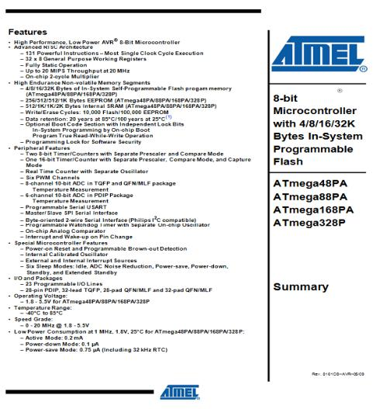

1. Data Sheet MQ-2

81
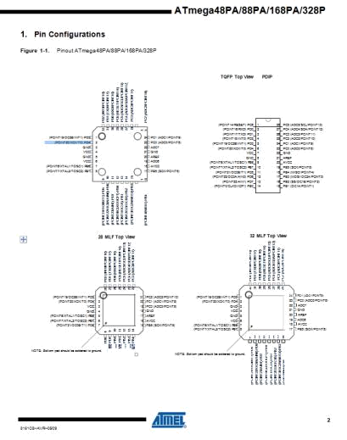

82
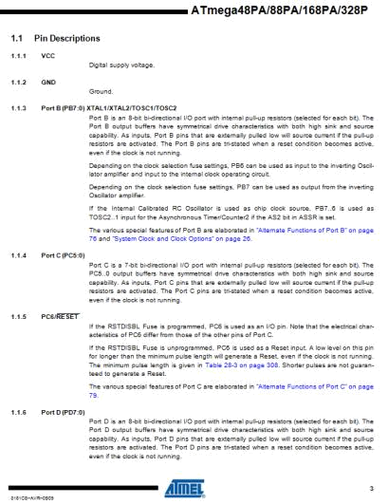

83
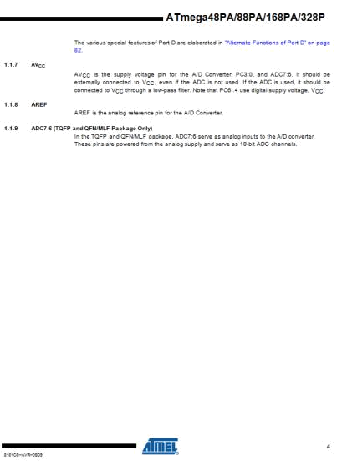

84
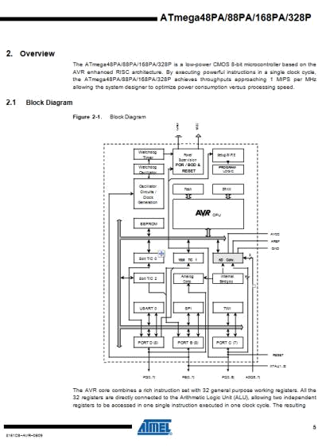

85
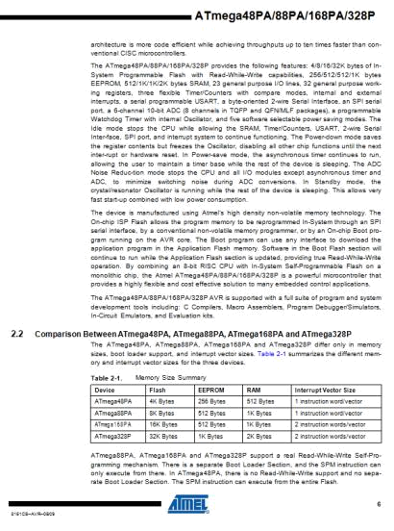

86
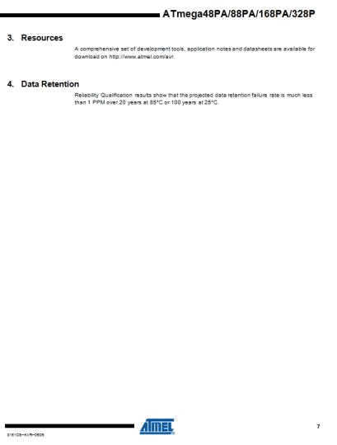

87

- Data Sheet MFRC522
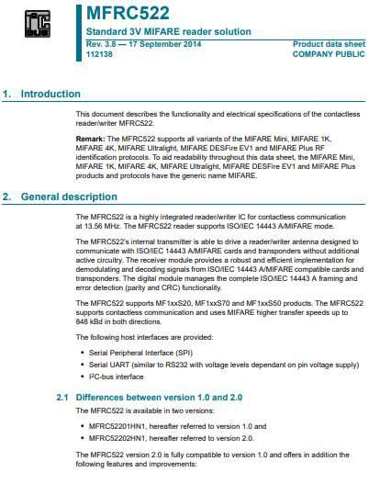

88
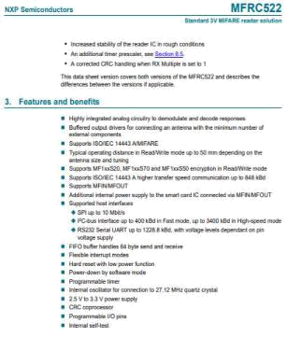

89
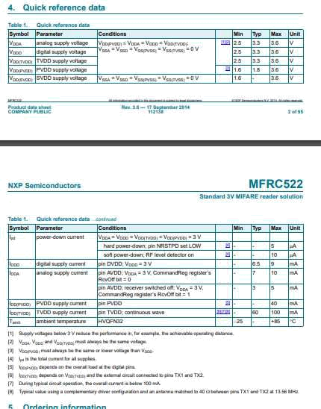

90
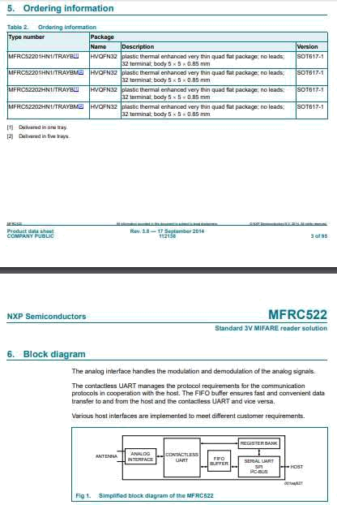

91
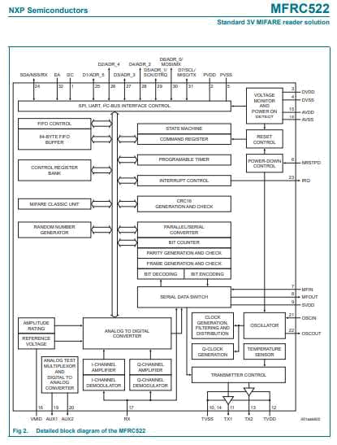

92
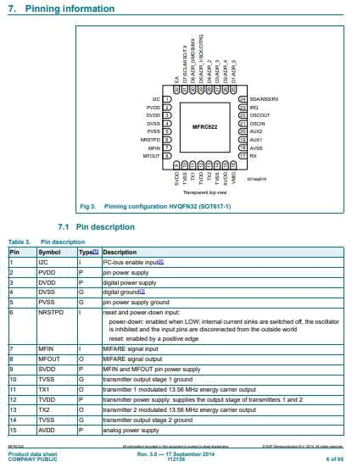

93

- Data Sheet Sensor Ultrasonik (HC-SR04)
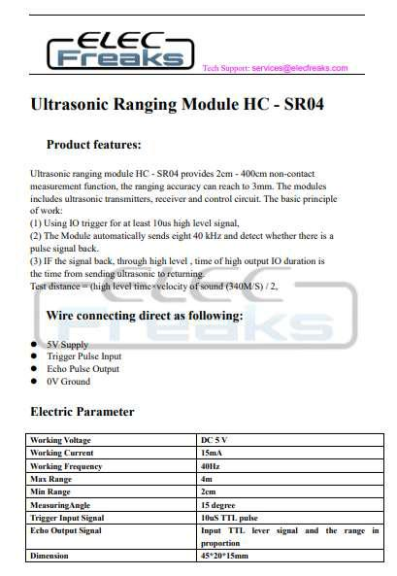

94

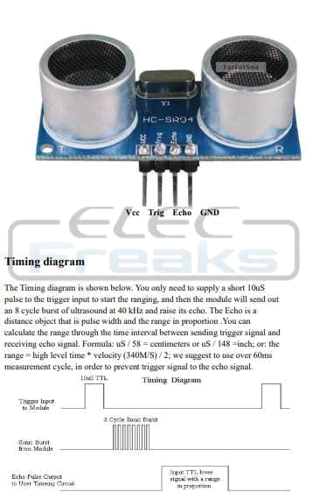

95

- Data Sheet Modul I2C
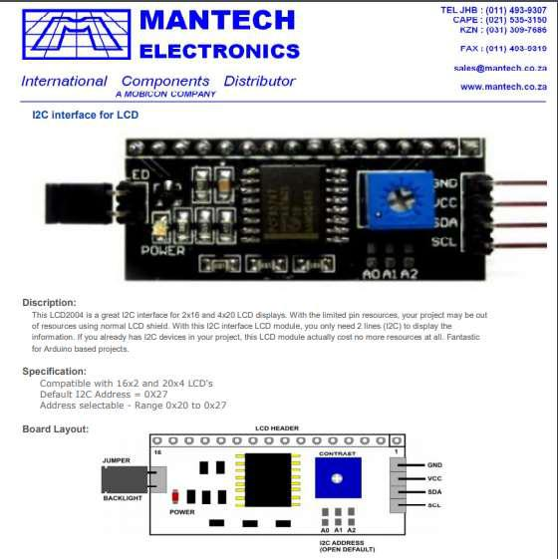

96
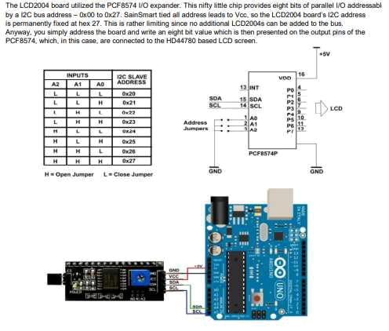

97

- Data Sheet Motor Stepper 28BYJ-48
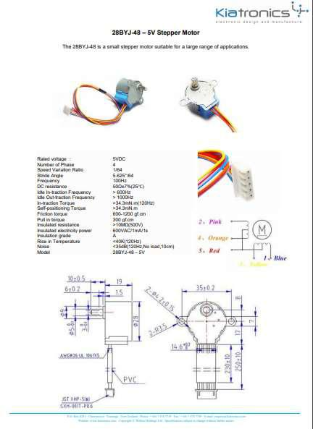

98

- Data Sheet Motor Driver ULN2003
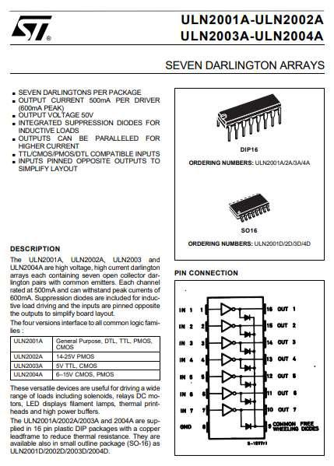

99

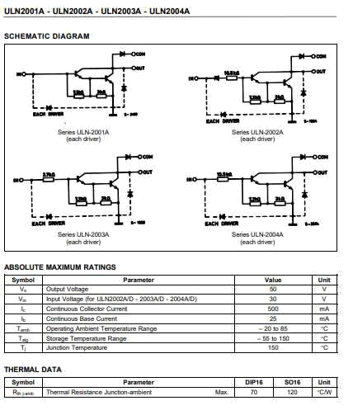

100
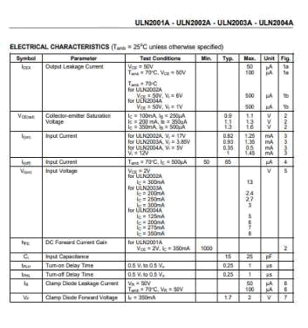

101
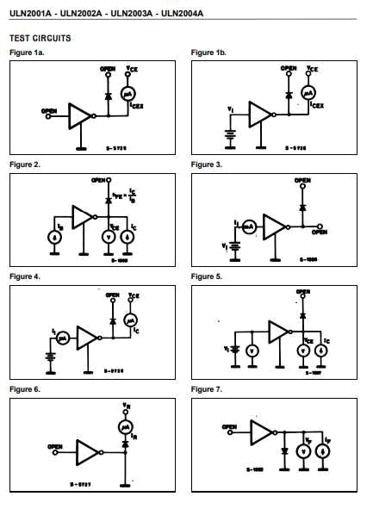

102
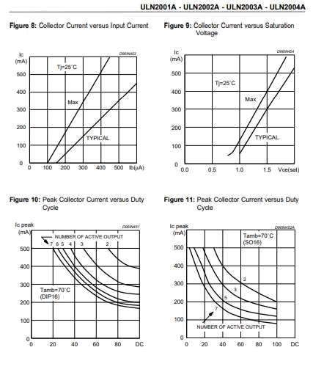

103
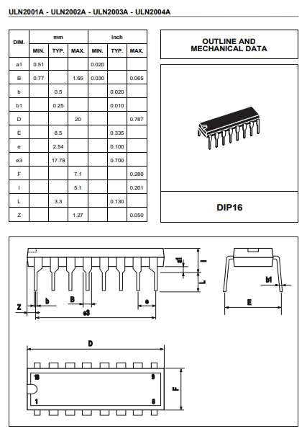

104

B1. Listing Program Keseluruhan

#include <SPI.h> // serial peripheral interface

#include <MFRC522.h> // library rfid

#include <Wire.h> // wire virtual

#include <LiquidCrystal_I2C.h> //library lcd i2c #include <Stepper.h> // library motor stepper

#define SS_PIN 10 // menetapkan pin rfid dengan pin 10 arduino #define RST_PIN 9 // menetapkan pin rfid dengan pin 9 arduino #define LED_ACCESS_PIN 7 // pin 7 led pada arduino

#define motorSteps 64 // step dari motor stepper #define motorPin1 6 // pin IN1 motor driver ULN2003 #define motorPin2 5 // pin IN2 motor driver ULN2003 #define motorPin3 4 // pin IN3 motor driver ULN2003 #define motorPin4 3 // pin IN4 motor driver ULN2003 #define button 8

const int step_ = 1600; //putaran motor stepper

int trigPin = A0; //pin sensor hc-sr04 di A0 arduino int echoPin = A1; ////pin sensor hc-sr04 di A0 arduino int button1 = 0; //push button

105

// initialize of the Stepper library:

Stepper myStepper(motorSteps, motorPin4, motorPin2, motorPin3, motorPin1); LiquidCrystal_I2C lcd(0x27, 16, 2); // alamat modul i2c

MFRC522 mfrc522(SS_PIN, RST_PIN); // jarak dari modul mfrc522 void setup() // fungsi yang berjalan sekali {

myStepper.setSpeed(100); // kecepatan motor stepper // initialize the Serial port:

Serial.begin(9600); // Initiate a serial communication

lcd.begin(); //lcd 16x2

lcd.setCursor(1,0); // posisi text pada lcd

lcd.clear(); //hapus text pada lcd

SPI.begin(); // Initiate SPI bus

mfrc522.PCD_Init(); // Initiate MFRC522

Serial.println("PLEASE TAG YOUR E-KTP CARD to the READER TAG..."); Serial.println();

pinMode( LED_ACCESS_PIN , OUTPUT); // pin led sebagai output pinMode( echoPin, INPUT ); //pin echo sebagai input pinMode( trigPin, OUTPUT); // pin trig sebagai output

pinMode( button, INPUT_PULLUP); // pin push button sebagai input

}

void distance1()

{

long duration, distance; //fungsi jarak sensor hc-sr04 digitalWrite(trigPin,HIGH); //pin trig aktif

106

delayMicroseconds(1000); //delay waktu

digitalWrite(trigPin, LOW);

duration=pulseIn(echoPin, HIGH);

distance =(duration/2)/29.1;

Serial.print(distance);

Serial.println("CM");

if(distance<=10) //jika jarak kuang dari 10cm, sensor bekerja

{

myStepper.step(0); // motor stepper berhenti ketika sensor hc-sr04 memdeteksi jarak yang sesuai

delay(2000); //delay 2detik

digitalWrite(LED_ACCESS_PIN, HIGH); //led menyala

lcd.clear(); //hapus text

lcd.setBacklight(HIGH);

lcd.setCursor(1,0);

lcd.print("ADA OBJEK!"); //text pada lcd digitalWrite(LED_ACCESS_PIN, HIGH); //led menyala delay(1000);

digitalWrite(LED_ACCESS_PIN, LOW); // led mati lcd.clear();

Serial.println("TRUE"); //teks pada serial monitor Arduino IDE return distance1(); //kembali mendeteksi jarak sensor hc-sr04
}

void buttoon(){ //fungsi dari push button

button1 = digitalRead(button); //membaca push button

107

if (button1 == LOW) { //jika button di tekan, maka proses akan berjalan Serial.println("Authorized Access"); //teks di serial monitor Serial.println();

lcd.setCursor(1, 0);

lcd.println("ACCESS GRANTED"); //teks di lcd ketika akses diijinkan oleh rfid

lcd.println();

lcd.clear();

lcd.setBacklight(HIGH);

lcd.setCursor(4, 0); // intruksi menentukan kursor

lcd.print("Sky Hunter"); //intruksi menulis string/karakter pada lcd 16x2

lcd.setCursor(4, 1);

lcd.print("Project");

Serial.println("BUKA"); // intruksi menulis string/ karakter pada serial monitor delay(3000);

digitalWrite(7, HIGH); // intruksi pin led 7 di Arduino agar menyala

myStepper.step(step_); // intruksi motor stepper berjalan

lcd.clear();

lcd.setBacklight(HIGH);

lcd.setCursor(2, 0);

lcd.print("PASS THE DOOR");

lcd.setCursor(0, 1);

lcd.print("Welcome to Home");

Serial.println("PASS THE DOOR");

digitalWrite(7, LOW);

delay(6000);

108

distance1(); // variabel sensor hc-sr04

delay(6000);

lcd.clear();

lcd.setBacklight(HIGH);

lcd.setCursor(4, 0);

lcd.print("CLOSING");

lcd.setCursor(2, 1);

lcd.print("See You ^_^");

Serial.println("CLOSING");

digitalWrite(7, HIGH);

delay(3000);

myStepper.step(-step_);

Serial.println("TUTUP");

digitalWrite(7, LOW);

delay(3000);

lcd.clear();

myStepper.step(-step_); //intruksi motor stepper untuk menutup pagar

Serial.println("TUTUP");

digitalWrite(7, LOW);

delay(3000);

lcd.clear();

}

}

109

void loop() {

lcd.setCursor(4, 0);

- Print at cursor Location: lcd.print("ASSALAMUALAIKUM"); //goto column 2 and second line lcd.setCursor(0, 1);

lcd.print("Sky Hunter Team "); buttoon();

  - Look for new cards

if ( ! mfrc522.PICC_IsNewCardPresent()) //inisialisasi rfid

{

return;

}

// Select one of the cards

if ( ! mfrc522.PICC_ReadCardSerial()) //baca kartu

{

return;

}

//Show UID on serial monitor

Serial.print("UID tag :");

String content= "";

byte letter;

for (byte i = 0; i < mfrc522.uid.size; i++)

{

110

Serial.print(mfrc522.uid.uidByte[i] < 0x10 ? " 0" : " "); Serial.print(mfrc522.uid.uidByte[i], HEX); content.concat(String(mfrc522.uid.uidByte[i] < 0x10 ? " 0" : " ")); content.concat(String(mfrc522.uid.uidByte[i], HEX));

}

Serial.println();

Serial.print("Message : ");

content.toUpperCase()

if (content.substring(1) == "04 28 5D 4A F9 2C 80") // nomor tag kartu yang mendapat akses

{

Serial.println("Authorized access");

Serial.println();

lcd.setCursor(1, 0);

lcd.println("ACCESS GRANTED");

lcd.println();

lcd.clear();

lcd.setBacklight(HIGH);

lcd.setCursor(4, 0);

lcd.print("OPENING");

lcd.setCursor(4, 1);

lcd.print("GARAGE");

Serial.println("BUKA");

delay(3000);

digitalWrite(7, HIGH);

111

myStepper.step(step_);

lcd.clear();

lcd.setBacklight(HIGH);

lcd.setCursor(2, 0);

lcd.print("PASSED");

lcd.setCursor(0, 1);

lcd.print("Welcome to Home");

Serial.println("PASSED");

digitalWrite(7, LOW);

delay(6000);

distance1();

delay(6000);

lcd.clear();

lcd.setBacklight(HIGH);

lcd.setCursor(4, 0);

lcd.print("CLOSING");

lcd.setCursor(2, 1);

lcd.print("See You ^_^");

Serial.println("CLOSING");

digitalWrite(7, HIGH);

delay(3000);

myStepper.step(-step_);

Serial.println("TUTUP");

digitalWrite(7, LOW);

112

delay(3000);

lcd.clear();

myStepper.step(-step_);

Serial.println("TUTUP");

digitalWrite(7, LOW);

delay(3000);

lcd.clear();

}

Else //jika kartu di tolak maka tidak ada proses berjalan

{

Serial.println("ACCESS DENIED"); //keluaran teks di serial monitor ketika akses ditolak

digitalWrite(7, HIGH);

delay(100);

digitalWrite(7, LOW);

delay(100);

digitalWrite(7, HIGH);

delay(100);

digitalWrite(7, LOW);

delay(100);

digitalWrite(7, HIGH);

delay(100);

digitalWrite(7, LOW);

delay(100);

113

Serial.println(" Access denied");

Serial.println();

lcd.clear();

lcd.setBacklight(HIGH);

lcd.setCursor(1, 0);

lcd.print("Access Denied");

delay(3000);

lcd.clear();

}

lcd.clear();

}

114

C1. Skema Rangkaian Keseluruhan
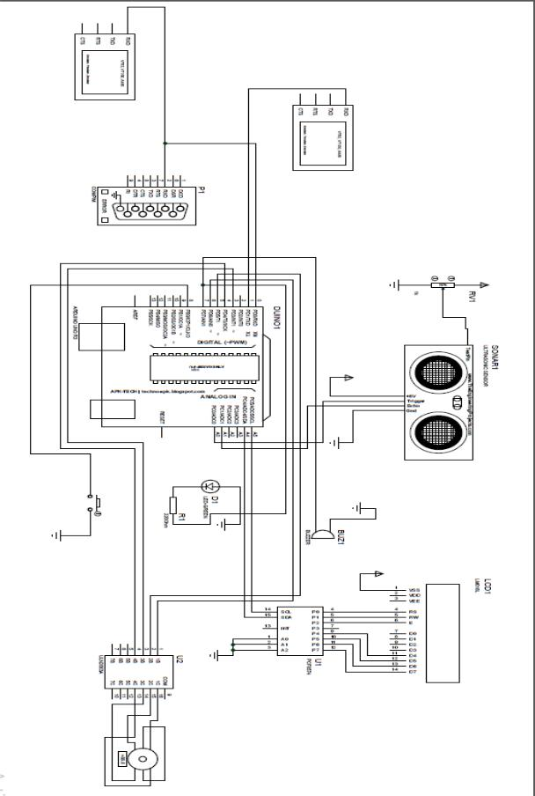

115

D1. | Daftar Komponen dan Daftar Harga
No | Nama Komponen |  | Harga (Rp)
1 | (1pcs) Arduino Uno |  | Rp. 95.000,-
2 | (1pcs) Sensor HC-SR 04 |  | Rp. 30.000,-
3 | (1pcs) Modul I2C |  | Rp. 25.000,-
4 | (1pcs) Buzzer |  | Rp. 7.500,-
5 | (40pcs) Kabel Male – Female |  | Rp. 40.000,-
6 | (1pcs) PCB 10x20cm |  | Rp. 7.000,-
7 | (5pcs) LED |  | Rp. 1500,-
8 | (1pcs) Resistor |  | Rp. 100,-
9 | (1pcs) Kabel Jumper |  | Rp. 2.000,-
10 | (1pcs) Modul RFID MFRC522 |  | Rp. 35.000,-
11 | (1pcs) BreadBoard |  | Rp. 10.000,-
12 | (1pcs) Motor Driver ULN2003 |  | Rp. 25000,-
13 | (4pcs) Push Button |  | Rp. 2000,-
 | Total Harga Rp. 280.100,-

116

E1. Foto Alat
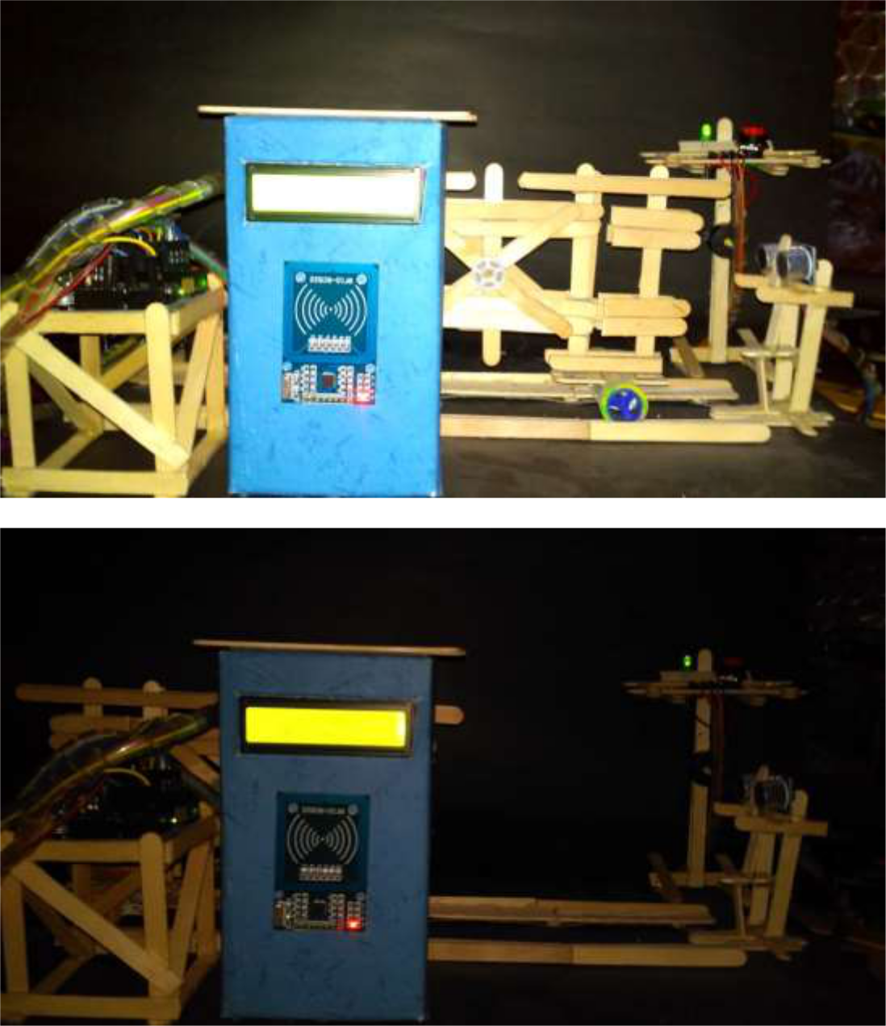

117

F1. Tampilan Serial Monitor Arduino IDE

1. Tampilan Serial Monitor
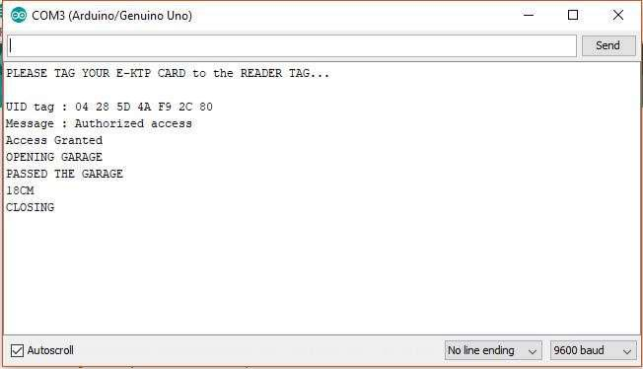

a). Tampilan Serial monitor saat – akses kartu diijinkan dan memulai proses
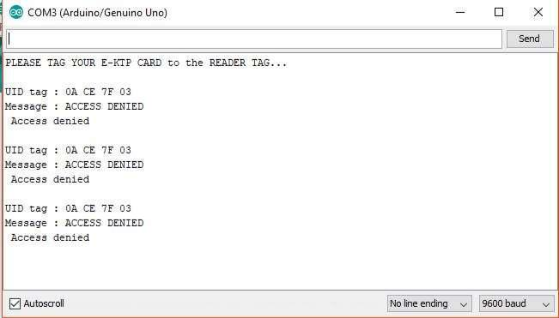

b). Tampilan Serial Monitor- saat akses kartu di tolak.

118
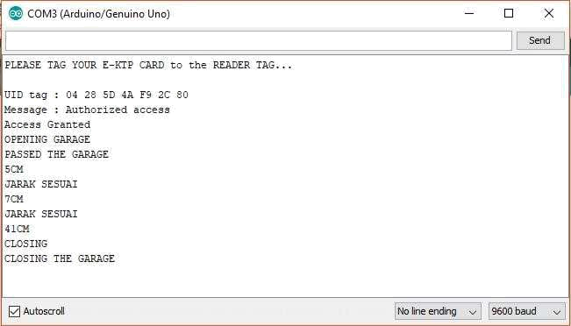

c). Tampilan Serial Monitor- saat sensor HC-SR04 mendeteksi objek ketika ada

objek yang berhenti saat pagar sedang menutup

119

